

خطاب التقديم
السادة / لجنة الائتمان والاستثمار المحترمين
تحية طيبة وبعد،
نتشرف بأن نقدم إليكم دراسة الجدوى الاقتصادية التفصيلية لمشروع تأسيس مكتب تصميم داخلي متكامل الخدمات في القاهرة الجديدة. أُعدت الدراسة لتكون أساساً لقرار التمويل، وتغطي دراسة السوق والطلب والعرض والفجوة، والدراسات التسويقية والتنظيمية والتشغيلية والفنية والمالية، والتحليل الاستراتيجي، وتحليل المخاطر، وتنتهي برأي واضح في جدوى المشروع وشروط تمويله.
تخلص الدراسة إلى أن المشروع مجدٍ من النواحي السوقية والفنية والمالية في الحالة الأساسية. يحتاج المشروع إلى استثمار إجمالي قدره 9.62 مليون جنيه، ويحقق معدل عائد داخلي 68.5% مقابل تكلفة رأس مال 27%، وصافي قيمة حالية 15.3 مليون جنيه، ويسترد استثماره خلال 3.4 سنة. وقد اتُّبع أسلوب متحفظ في التقدير: زيادات سعرية دون معدل التضخم المتوقع، وتحميل مصروفات التأسيس كاملة قبل التشغيل، واحتساب الضريبة بالسعر العام دون حوافز.
لم نكتفِ بالحالة الأساسية. أُخضعت النتائج لتحليل حساسية على ستة متغيرات، ولثلاثة سيناريوهات، ولمحاكاة احتمالية بعشرة آلاف تجربة. أظهرت الاختبارات أن صافي القيمة الحالية يبقى موجباً في 88% من الحالات، وأظهرت كذلك مواضع الضعف التي لا نخفيها: السنة الأولى خاسرة تشغيلياً، والسيناريو المتحفظ المركّب سالب، واحتمال الحاجة إلى سيولة إضافية غير قليل. بناء على ذلك نوصي بالتمويل وفق خمسة شروط محددة ترد في القسم الأخير.
نلفت النظر إلى أن بعض مدخلات تقدير السوق تقديرات أعدها فريق الدراسة لغياب الإحصاءات الرسمية، وقد وُسمت بذلك في مواضعها، ونوصي بالتحقق منها بمسح ميداني قبل الإغلاق المالي.
نأمل أن تجدوا في الدراسة ما يعينكم على اتخاذ القرار، ونبقى على استعداد لتقديم أي إيضاحات أو تحليلات إضافية.
وتفضلوا بقبول فائق الاحترام،
إدارة الاستشارات ودراسات الجدوى
نوفمبر 2026

بيان مهم وحدود الدراسة
أُعدت هذه الدراسة لغرض تقييم الجدوى الاقتصادية لتأسيس مكتب تصميم داخلي متكامل الخدمات في القاهرة الجديدة، وتقديمها إلى الجهات التمويلية والمستثمرين المحتملين لدعم قرار التمويل. تعتمد الدراسة على بيانات ثانوية منشورة حتى منتصف نوفمبر 2026، وعلى افتراضات تشغيلية ومالية مبنية على ممارسات السوق المصرية في نشاط التصميم الداخلي وإدارة التشطيبات.
الأرقام الواردة في هذه الدراسة نوعان. النوع الأول بيانات منشورة من جهات رسمية أو مؤسسات بحثية، وقد أُشير إلى مصدرها أسفل كل شكل أو جدول. النوع الثاني تقديرات أعدها فريق الدراسة حيث لا تتوافر إحصاءات رسمية، وأبرزها عدد مكاتب التصميم المنظمة وطاقتها ونسبة الملاك الذين يستعينون بمكتب متخصص، وقد وُسمت هذه التقديرات صراحة بعبارة "تقدير فريق الدراسة". نوصي بالتحقق من هذه التقديرات عبر مسح ميداني قبل الإغلاق المالي.
التوقعات المالية ليست ضماناً للنتائج الفعلية. تتأثر النتائج بسعر الصرف وأسعار الفائدة ووتيرة تسليم الوحدات العقارية وقدرة الإدارة على استقطاب العملاء، وقد عولجت هذه العوامل في تحليل الحساسية وتحليل السيناريوهات والمحاكاة الاحتمالية في القسم المالي. جميع المبالغ بالجنيه المصري ما لم يُذكر غير ذلك، وأسعار الخدمات لا تشمل ضريبة القيمة المضافة.

هيكل الدراسة
رُتبت الدراسة وفق التسلسل الذي تتبعه لجان الائتمان والاستثمار عند المراجعة: الارتباط الاستراتيجي والحاجة السوقية أولاً، ثم العرض والطلب والفجوة، ثم قدرة المشروع على التنفيذ تسويقياً وتنظيمياً وتشغيلياً وفنياً، ثم الأثر المالي والمخاطر، وتنتهي بالقرار الاستثماري وأدلته.

المحتويات
01 | الملخص التنفيذي
02 | وصف المشروع والخدمات
03 | المنهجية ومصادر البيانات
04 | البيئة الاقتصادية الكلية والارتباط الاستراتيجي
05 | دراسة السوق: الطلب والعرض والفجوة
06 | الدراسة الجغرافية واختيار الموقع
07 | دراسة المنافسين
08 | دراسة الأسعار
09 | الدراسات الاستراتيجية
10 | الدراسة التسويقية
11 | الدراسة التنظيمية والقانونية
12 | الدراسة التشغيلية
13 | الدراسة الفنية
14 | الدراسة المالية
15 | تحليل المخاطر وخطة التخفيف
16 | الأثر الاقتصادي والاجتماعي
17 | القرار الاستثماري والتوصيات
18 | ملحق: المراجع ومصادر البيانات


01 | الملخص التنفيذي
تقيّم هذه الدراسة تأسيس مكتب تصميم داخلي متكامل الخدمات في التجمع الخامس بالقاهرة الجديدة، يخدم ملاك الوحدات السكنية في المجمعات العمرانية بشرق وغرب القاهرة والساحل الشمالي، إضافة إلى المساحات الإدارية والتجارية والطبية. يقدم المكتب التصميم واللوحات التنفيذية والإشراف وإدارة التنفيذ بنظام التكلفة مضافاً إليها أتعاب، وتوريد الأثاث.
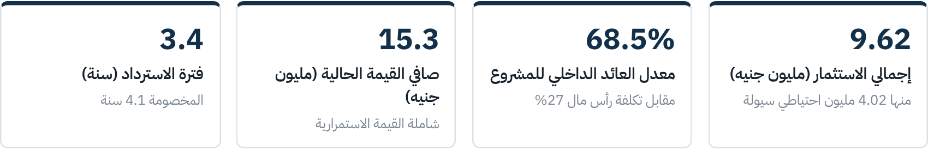

الفرصة السوقية
يستند الطلب إلى واقع ثابت في السوق العقارية المصرية: الغالبية العظمى من وحدات المطورين تُسلَّم نصف تشطيب، فيتحمل المالك التصميم والتشطيب كاملين. سجّلت أكبر عشر شركات تطوير مبيعات تعاقدية بنحو 670 مليار جنيه في النصف الأول من 2026 لنحو 39 ألف وحدة، وتركز 47% منها في شرق القاهرة و33% في الساحل الشمالي. نقدّر الطلب السنوي على خدمات التصميم الداخلي المتخصصة في النطاق المستهدف بنحو 14,437 مشروع، مقابل طاقة للمكاتب المنظمة تقارب 10,000 مشروع، أي فجوة نحو 4,437 مشروع سنوياً (31% من الطلب) يغطيها حالياً مصممون أفراد ومقاولون دون منهجية تصميم أو إشراف موثق.

نموذج العمل والنتائج المالية
يبدأ المكتب بفريق من 10 أفراد في مقر مساحته 120 متراً مربعاً، وينفذ 32 مشروعاً في السنة الأولى ترتفع إلى 87 مشروعاً في السنة الخامسة، وهو ما يمثل 0.45% فقط من الطلب المقدّر في النطاق المستهدف. تنمو الإيرادات من 7.8 مليون جنيه إلى 40.1 مليون جنيه، ويتحول هامش الأرباح قبل الفوائد والضرائب والإهلاك من -3.4% في السنة الأولى إلى 28.3% في السنة الخامسة.
جدول (1): ملخص النتائج المالية المتوقعة في الحالة الأساسية
البند (مليون جنيه) | السنة 1 | السنة 2 | السنة 3 | السنة 4 | السنة 5
الإيرادات | 7.78 | 15.30 | 23.70 | 32.77 | 40.10
المصروفات التشغيلية | 8.04 | 13.02 | 19.12 | 24.65 | 28.73
الأرباح قبل الفوائد والضرائب والإهلاك | (0.26) | 2.27 | 4.58 | 8.11 | 11.36
صافي الربح | (1.78) | 0.65 | 2.86 | 4.90 | 7.79
الرصيد النقدي آخر السنة | 2.81 | 2.67 | 4.16 | 7.98 | 15.47
عدد المشروعات | 32 | 50 | 66 | 78 | 87
المصدر: تحليل فريق الدراسة
شكل (1): تطور الإيرادات والأرباح التشغيلية خلال سنوات الدراسة
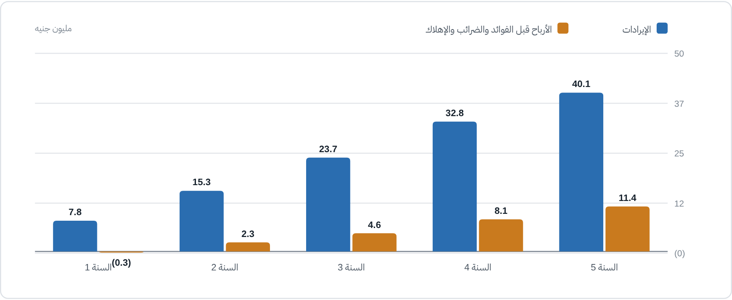
المصدر: تحليل فريق الدراسة

خلاصة التقييم
الفرصة جذابة بشروط. المؤشرات المالية في الحالة الأساسية تتجاوز الحد الأدنى المطلوب: معدل العائد الداخلي على التدفقات الخمسية دون قيمة استمرارية يبلغ 30.7% مقابل تكلفة رأس مال 27%، ويرتفع إلى 68.5% عند احتساب القيمة الاستمرارية. المحاكاة الاحتمالية بعشرة آلاف تجربة تُظهر أن صافي القيمة الحالية موجب في 88% من الحالات. في المقابل، المشروع حساس لحجم المشروعات المتعاقد عليها ولنسبة العملاء الذين يسندون التنفيذ للمكتب، والسنة الأولى خاسرة تشغيلياً. لذلك نوصي بالتمويل مع ثلاثة شروط مفصلة في القسم الأخير: احتياطي سيولة لا يقل عن ستة أشهر، وربط التعيينات بالعقود الموقعة، وتسهيل ائتماني احتياطي غير مسحوب.


02 | وصف المشروع والخدمات
يعرّف هذا القسم المشروع تعريفاً كاملاً: فكرته ورؤيته وأهدافه، والخدمات التي يقدمها ومخرجات كل خدمة، وأنواع المشروعات والطرز التصميمية التي يغطيها، والبدائل التي دُرست قبل اختيار نموذج العمل.

بطاقة تعريف المشروع
جدول (2): بطاقة تعريف المشروع
البند | البيان
اسم المشروع | مكتب تصميم داخلي متكامل الخدمات (الاسم التجاري يُحدد عند التأسيس)
القطاع | الخدمات المهنية: التصميم الداخلي والاستشارات الهندسية وإدارة مشروعات التشطيب
الموقع | مبنى إداري في نطاق محور التسعين، التجمع الخامس، القاهرة الجديدة
الشكل القانوني | شركة ذات مسؤولية محدودة وفق القانون رقم 159 لسنة 1981
مساحة المقر | 120 م² في السنتين الأولى والثانية، ثم 180 م²
حجم العمالة | 10 أفراد عند الافتتاح، 27 فرداً في السنة الخامسة
الطاقة التشغيلية | 32 مشروعاً في السنة الأولى ترتفع إلى 87 مشروعاً في الخامسة
إجمالي الاستثمار | 9,623,751 جنيه
هيكل التمويل | 65% حقوق ملكية، 35% قرض متوسط الأجل
مدة التأسيس | ستة أشهر من الإغلاق المالي حتى الافتتاح
أفق الدراسة | خمس سنوات تشغيلية (2027 إلى 2031)
المصدر: تحليل فريق الدراسة

فكرة المشروع
تقوم فكرة المشروع على ملاحظة بسيطة في السوق العقارية المصرية: المشتري يتسلم وحدته نصف تشطيب، ثم يجد نفسه مديراً لمشروع إنشائي لا خبرة له به. عليه أن يختار مصمماً ومقاولاً ونجاراً وكهربائياً، وأن يشتري خامات لا يعرف مواصفاتها، وأن يراقب تنفيذاً لا يملك وقتاً لمراقبته. النتيجة المعتادة تجاوز في الميزانية بين 20% و40%، وتأخر في التسليم، وأخطاء تنفيذ يصعب إصلاحها بعد التشطيب.
يقدم المكتب حلاً من جهة واحدة: تصميم كامل موثق بلوحات تنفيذية وجداول كميات، ثم مناقصة شفافة بين مقاولين معتمدين، ثم إشراف أو إدارة تنفيذ بأتعاب معلنة. يدفع العميل للمقاولين والموردين مباشرة ويرى فواتيرهم، ويدفع للمكتب أتعابه فقط. هذا الفصل بين أتعاب المكتب وقيمة المقاولة هو جوهر التمايز عن المكاتب التي تربح من هامش غير معلن على التنفيذ.

الرؤية والرسالة والأهداف

جدول (3): الأهداف الكمية للمشروع
الهدف | المؤشر | المستهدف | الموعد
اختراق السوق | عدد العقود الموقعة | 32 عقداً | نهاية السنة الأولى
بلوغ التعادل | الأرباح قبل الفوائد والضرائب والإهلاك | موجبة | خلال السنة الثانية
بناء السمعة | نسبة العملاء القادمين بالإحالة | 35% | نهاية السنة الثالثة
تعميق الخدمة | نسبة العملاء الذين يسندون الإشراف أو التنفيذ | 65% | نهاية السنة الخامسة
الربحية | هامش الأرباح قبل الفوائد والضرائب والإهلاك | 28% | السنة الخامسة
الوفاء بالالتزامات | معدل تغطية خدمة الدين | 1.25 مرة فأكثر | من السنة الثانية
المصدر: تحليل فريق الدراسة

الخدمات ومخرجاتها
جدول (4): الخدمات ومخرجاتها التفصيلية
الخدمة | المخرجات المسلّمة للعميل | المدة | أساس الأتعاب
1. الاستشارة والرفع المساحي | محضر احتياجات، رفع مساحي دقيق للوحدة، تقدير مبدئي لميزانية التشطيب بثلاثة مستويات | أسبوع | 2,500 جنيه تُخصم عند التعاقد
2. التصميم المبدئي | بديلان لمخطط التوزيع، لوحة المزاج والألوان، مقترح الخامات الرئيسية | أسبوعان | ضمن أتعاب التصميم
3. الإظهار ثلاثي الأبعاد | لقطات واقعية لكل فراغ (3 إلى 4 لقطات للفراغ)، جولة بالواقع الافتراضي في المقر | 3 أسابيع | ضمن أتعاب التصميم
4. اللوحات التنفيذية | مخططات الأرضيات والأسقف والإضاءة والكهرباء والسباكة والتكييف، تفاصيل النجارة والحوائط، جداول التشطيبات | 3 أسابيع | ضمن أتعاب التصميم
5. جداول الكميات والمناقصة | جدول كميات مسعّر، دعوة ثلاثة مقاولين لكل تخصص، جدول مقارنة عروض وتوصية | أسبوعان | ضمن أتعاب التصميم
6. الإشراف الدوري | زيارتان أسبوعياً، تقرير مصور، اعتماد العينات والمستخلصات، محاضر استلام مرحلية | 4 إلى 6 أشهر | 7% من قيمة الأعمال
7. إدارة التنفيذ | كل ما في الإشراف مضافاً إليه التعاقد مع المقاولين وجدولة الأعمال وإدارة المشتريات والتسليم بضمان سنة | 4 إلى 6 أشهر | 15% من قيمة الأعمال
8. توريد الأثاث والمفروشات | قائمة أثاث مسعّرة، تصنيع لدى ورش معتمدة أو توريد من معارض، تركيب وتنسيق نهائي | 6 إلى 10 أسابيع | 6% من قيمة التوريد
المصدر: تحليل فريق الدراسة

أنواع المشروعات

صور توضيحية مولدة رقمياً لأغراض العرض، وليست من أعمال المكتب.

صور توضيحية مولدة رقمياً لأغراض العرض، وليست من أعمال المكتب.
جدول (5): أنواع المشروعات المستهدفة وخصائصها
نوع المشروع | المساحة المعتادة | حصة متوقعة من المشروعات | خصائص التصميم | حساسية العميل
شقة في مجمع سكني | 150 إلى 220 م² | 45% | استغلال المساحة، تخزين، مطبخ مفتوح | الميزانية ثم الموعد
فيلا أو تاون هاوس | 250 إلى 450 م² | 22% | سلالم، واجهات داخلية، حدائق | التميز ثم الجودة
وحدة ساحلية | 120 إلى 250 م² | 10% | خامات تتحمل الرطوبة، صيانة قليلة | الموعد قبل الموسم
مقر إداري | 150 إلى 500 م² | 12% | كثافة مقاعد، صوتيات، شبكات | الموعد ثم التكلفة
عيادة أو مركز طبي | 100 إلى 300 م² | 6% | مسارات المرضى، مكافحة العدوى | الاشتراطات
مطعم أو متجر | 100 إلى 400 م² | 5% | واجهة، إضاءة، تدفق العملاء | سرعة الافتتاح
المصدر: تقدير فريق الدراسة

الطرز التصميمية
لا يتخصص المكتب في طراز واحد، لكنه يبني معرض أعماله حول ثلاثة طرز تمثل الطلب الغالب في الشريحة المستهدفة: المعاصر الدافئ، والنيو كلاسيك، والمينيمال. تُعرض على العميل في الجلسة الأولى نماذج من كل طراز لتحديد اتجاهه قبل بدء التصميم.

صور توضيحية مولدة رقمياً لأغراض العرض، وليست من أعمال المكتب.

البدائل التي دُرست
قبل اعتماد نموذج العمل قورنت ثلاثة بدائل وفق خمسة معايير مرجحة. البديل الأول مكتب تصميم فقط دون تنفيذ. البديل الثاني شركة تصميم وتنفيذ تتعاقد على الأعمال بسعر شامل وتتحمل مخاطر المقاولة. البديل الثالث، وهو المختار، تصميم مع إدارة تنفيذ بأتعاب.
جدول (6): المفاضلة بين بدائل نموذج العمل
المعيار | الوزن | تصميم فقط | تصميم وتنفيذ بسعر شامل | تصميم وإدارة تنفيذ بأتعاب
حجم رأس المال العامل المطلوب | 20% | 5 | 1 | 4
هامش الربح المتوقع | 25% | 2 | 4 | 4
مخاطر التنفيذ وتقلب الأسعار | 20% | 5 | 1 | 4
جاذبية العرض للعميل | 20% | 2 | 4 | 5
سهولة التوسع | 15% | 4 | 2 | 4
الدرجة المرجحة (من 5) | 100% | 3.50 | 2.50 | 4.20
المصدر: تقييم فريق الدراسة على مقياس من 1 إلى 5
البديل الثاني يحقق هامشاً مماثلاً لكنه يتطلب تمويل أعمال المقاولين ويعرّض الشركة لتقلب أسعار الخامات في بيئة تضخمية، وهو ما لا يناسب شركة ناشئة برأس مال محدود. البديل الأول آمن لكنه يترك أكثر من نصف الإيراد الممكن. البديل المختار يجمع الهامش مع انخفاض المخاطر.


03 | المنهجية ومصادر البيانات
اتبعت الدراسة منهجية الدراسات الخمس المعتمدة في مراجعة المشروعات الرأسمالية: الاستراتيجية والاقتصادية والتجارية والمالية والإدارية، وأضافت إليها الدراستين الفنية والتشغيلية بما يناسب مشروعاً خدمياً خاصاً.

مراحل إعداد الدراسة
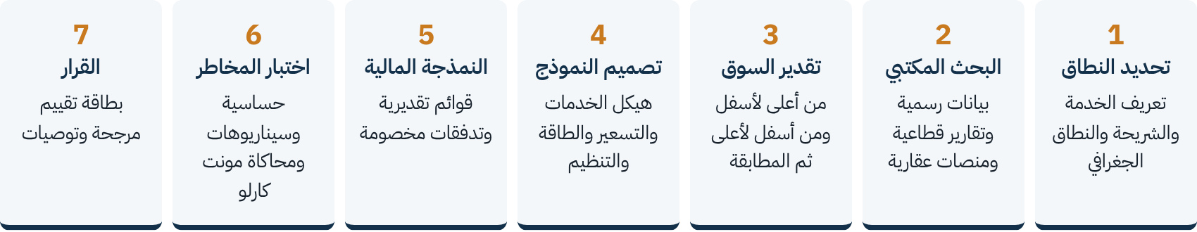

أساليب التقدير والتنبؤ
جدول (7): الأساليب العلمية المستخدمة في الدراسة
المجال | الأسلوب العلمي المستخدم | الغرض
حجم السوق | التثليث بين تقدير من أعلى لأسفل (تقارير حجم السوق المنشورة) وتقدير من أسفل لأعلى (عدد الوحدات المسلّمة × نسبة التشطيب × نسبة الاستعانة بمكتب × متوسط الأتعاب) | تجنب الاعتماد على رقم واحد غير محقق
التنبؤ بالطلب | معدل نمو سنوي مركب 6%، يقع بين المعدلين المنشورين لسوق خدمات التصميم (5.1%) وسوق التجهيزات الداخلية (أكثر من 7%) | إسقاط الطلب حتى 2031
فجوة العرض والطلب | الطلب المتخصص مطروحاً منه طاقة المكاتب المنظمة (عدد المكاتب × متوسط المشروعات السنوية) | قياس المساحة المتاحة لداخل جديد
التقييم المالي | التدفقات النقدية الحرة المخصومة، صافي القيمة الحالية، معدل العائد الداخلي، فترة الاسترداد، مؤشر الربحية، معدل تغطية خدمة الدين | قياس الجدوى والقدرة على السداد
تكلفة رأس المال | المتوسط المرجح لتكلفة رأس المال، مع تكلفة ملكية مبنية على عائد أدوات الدين الحكومية مضافاً إليه علاوة مخاطر السوق وعلاوة حجم | معدل خصم يعكس بيئة الفائدة الحالية
تحليل المخاطر | حساسية أحادية المتغير، ثلاثة سيناريوهات، محاكاة مونت كارلو بعشرة آلاف تجربة بتوزيعات مثلثية | تقدير احتمال تحقق الجدوى لا مجرد قيمتها المتوقعة
المصدر: تحليل فريق الدراسة

مصادر البيانات
جدول (8): مصادر البيانات الثانوية
المصدر | البيانات المستخدمة | تاريخ البيان
الجهاز المركزي للتعبئة العامة والإحصاء | عدد السكان، نشرة الإسكان (الوحدات المنفذة)، عقود الزواج | 2023/2024 إلى 2026
البنك المركزي المصري | أسعار العائد الأساسية، التضخم العام والأساسي، مستهدف التضخم | أكتوبر 2026
صندوق النقد الدولي | توقعات متوسط التضخم للعام المالي 2026/2027 | أكتوبر 2026
The Board Consulting | مبيعات أكبر عشر شركات تطوير عقاري وتوزيعها الجغرافي | النصف الأول 2026
Deep Market Insights، Ken Research، Team France Export | تقديرات حجم سوق خدمات التصميم الداخلي والتجهيزات والأثاث في مصر | 2024 إلى 2026
منصات Bayut و Property Finder | أسعار الإيجار المطلوبة للمكاتب الإدارية في التجمع الخامس | 2026
Paylab و Payscale | نطاقات رواتب مصممي الديكور في مصر | 2026
مواقع مكاتب التصميم المحلية | نطاقات أسعار التصميم والتشطيب للمتر المربع | 2026
المصدر: تجميع فريق الدراسة
حدود البيانات
لا توجد إحصاءات رسمية لعدد مكاتب التصميم الداخلي أو لحجم أتعاب التصميم في مصر. أسعار التصميم والإيجارات المنشورة أسعار معروضة وليست أسعار تعاقد فعلية، ولذلك استُخدمت نطاقات واختير منها ما يقع في الوسط أو دونه.


04 | البيئة الاقتصادية الكلية والارتباط الاستراتيجي
تؤثر ثلاثة متغيرات كلية مباشرة في المشروع: أسعار الفائدة التي تحدد تكلفة التمويل ومعدل الخصم، والتضخم وسعر الصرف اللذان يرفعان تكلفة التشطيب ومعها قاعدة احتساب الأتعاب، ووتيرة تسليم الوحدات العقارية التي تولّد الطلب.
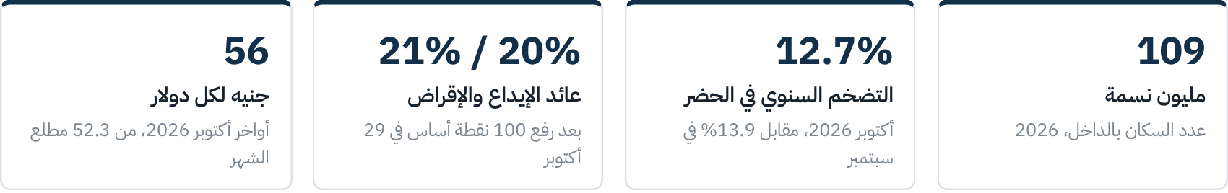

قراءة المؤشرات وأثرها على المشروع
جدول (9): المؤشرات الكلية وأثرها على المشروع
المؤشر | الوضع الحالي | الأثر على المشروع | اتجاه الأثر
أسعار العائد | 20% للإيداع و21% للإقراض، والمستهدف 7% (±2) للتضخم في النصف الثاني من 2027 | تكلفة اقتراض مرتفعة (افترضنا 24%) ومعدل خصم 27%. أي تيسير نقدي لاحق يحسّن القيمة الحالية | سلبي حالياً
التضخم | 12.7% مع توقع صندوق النقد 14.8% لمتوسط 2026/2027 | يرفع الرواتب والإيجار، ويرفع كذلك قيمة أعمال التنفيذ التي تُحتسب عليها أتعاب الإشراف والإدارة | محايد
سعر الصرف | تراجع الجنيه 7.3% خلال أكتوبر | يرفع تكلفة الأجهزة والبرمجيات المقومة بالدولار، ويزيد جاذبية العقار كمخزن قيمة وطلب المصريين بالخارج | مزدوج
القطاع العقاري | مبيعات أكبر عشر شركات 670 مليار جنيه في النصف الأول من 2026 (+2.9%) مع تراجع عدد الوحدات 3% | السوق في مرحلة تصحيح سعري لا انكماش. مخزون الوحدات المباعة في 2022 إلى 2025 يدخل مرحلة التسليم خلال أفق الدراسة | إيجابي
التركيبة السكانية | نحو 937 ألف عقد زواج سنوياً (2024) | طلب متجدد على تجهيز مسكن الزوجية في الشريحة المتوسطة العليا | إيجابي
المصدر: البنك المركزي المصري، الجهاز المركزي للتعبئة العامة والإحصاء، صندوق النقد الدولي، The Board Consulting

الارتباط الاستراتيجي
يتوافق المشروع مع ثلاثة توجهات وطنية معلنة. الأول رؤية مصر 2030 في محور التنمية العمرانية وتعمير المدن الجديدة، حيث يخدم المكتب مباشرة سكان القاهرة الجديدة والعاصمة الإدارية والشيخ زايد والعلمين. الثاني دعم المشروعات الصغيرة والمتوسطة وفق قانون تنمية المشروعات رقم 152 لسنة 2020 وحوافزه الضريبية المبسطة. الثالث تعميق الطلب على المنتج المحلي من الأثاث والرخام والسيراميك عبر توصيف خامات مصرية في المشروعات كلما سمحت المواصفة.

تحليل البيئة الخارجية (PESTEL)
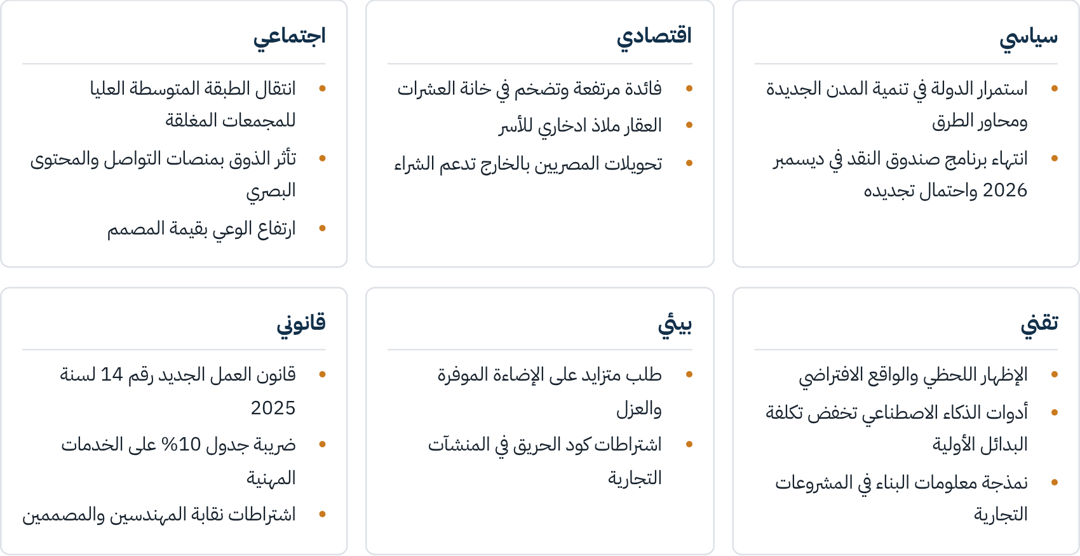


05 | دراسة السوق: الطلب والعرض والفجوة
السؤال الذي تجيب عنه هذه الدراسة: هل يوجد طلب كافٍ وغير مخدوم على خدمات التصميم الداخلي المتخصصة يبرر دخول مكتب جديد؟ نجيب عبر أربع خطوات: حجم السوق الكلي، محركات الطلب، قياس العرض، ثم الفجوة وحصة المشروع منها.

حجم السوق الكلي: ثلاثة تقديرات منشورة
تختلف تقديرات المؤسسات البحثية لحجم السوق باختلاف التعريف. بعضها يحصر خدمات التصميم والتنفيذ، وبعضها يضيف الأثاث. الثابت بينها أن السوق تتراوح بين 1.8 و4.1 مليار دولار، وأن النمو المتوقع بين 5% و8% سنوياً بالدولار.
شكل (2): تقديرات حجم سوق التصميم الداخلي والأنشطة المرتبطة في مصر
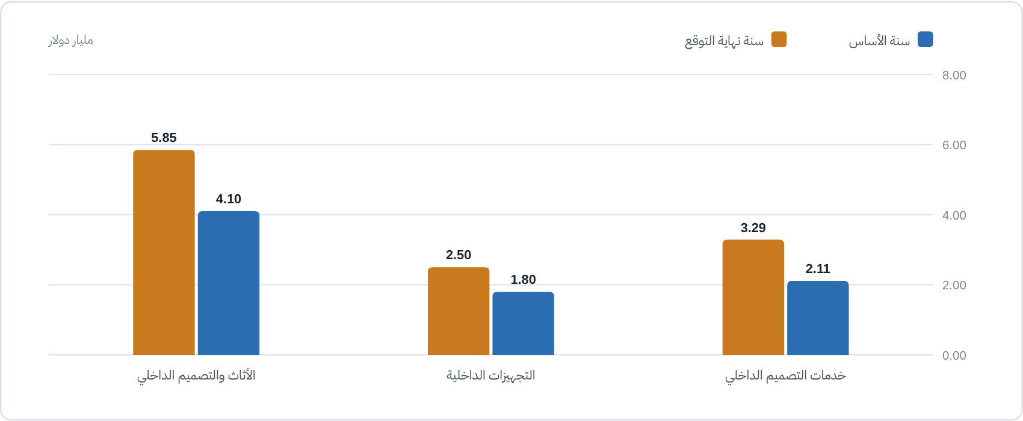
سنوات الأساس والنهاية تختلف بين المصادر، ولذلك تُقرأ الأعمدة كنطاق لا كمقارنة مباشرة.
المصدر: Deep Market Insights (2025 إلى 2034، نمو 5.1%)، Team France Export (2024 إلى 2029، نمو أكثر من 7%)، Ken Research (2025 إلى 2032، نمو 5.2%)
ماذا تعني هذه الأرقام للمشروع؟
الأرقام المنشورة تشمل قيمة أعمال التنفيذ، وهي ليست إيراداً لمكتب تصميم. أتعاب التصميم والإشراف تمثل عادة 4% إلى 5% من قيمة التجهيز. بتطبيق هذه النسبة على تقدير 2.11 مليار دولار، يتراوح وعاء الأتعاب على مستوى الجمهورية بين 4.4 و5.5 مليار جنيه. تقديرنا من أسفل لأعلى لوعاء الأتعاب في النطاق المستهدف وحده يبلغ 1.41 مليار جنيه، أي نحو ربع إلى ثلث الوعاء القومي، وهي نسبة متسقة مع تركز 80% من مبيعات كبار المطورين في شرق القاهرة والساحل الشمالي.

محركات الطلب

أولاً: تدفق الوحدات السكنية
تُظهر نشرة الإسكان الصادرة عن الجهاز المركزي للتعبئة العامة والإحصاء أن إجمالي الوحدات المنفذة بلغ 158.9 ألف وحدة في 2023/2024 باستثمارات 152 مليار جنيه، مقابل 239.9 ألف وحدة في العام السابق. نصيب القطاع الخاص 76.2 ألف وحدة (47.9%) مقابل 118.3 ألف وحدة. التراجع يعكس صدمة تكلفة البناء بعد تحرير سعر الصرف، لكنه لا يعكس المبيعات التعاقدية التي واصلت الارتفاع، وهذه المبيعات تتحول إلى تسليمات خلال ثلاث إلى أربع سنوات.
شكل (3): الوحدات السكنية المنفذة في مصر حسب القطاع
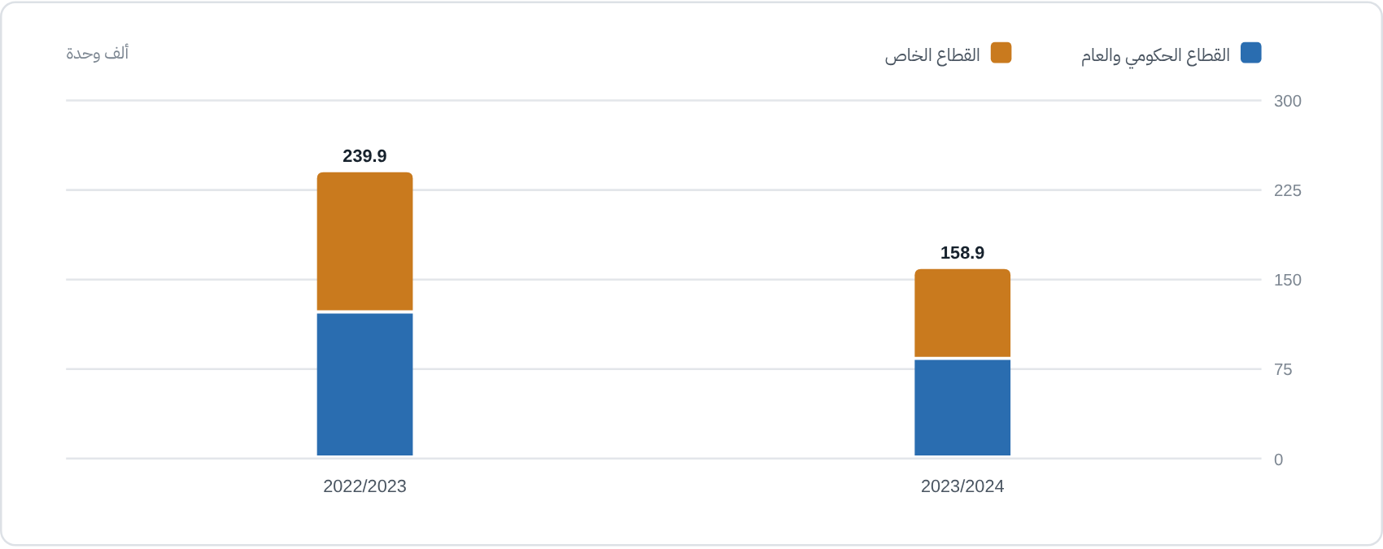
المصدر: الجهاز المركزي للتعبئة العامة والإحصاء، نشرة الإسكان 2023/2024

ثانياً: مبيعات المطورين وتوزيعها الجغرافي
حققت أكبر عشر شركات تطوير مبيعات تعاقدية بنحو 670 مليار جنيه في النصف الأول من 2026 بزيادة 2.9% عن الفترة المقابلة، مع تراجع عدد الوحدات 3% إلى نحو 39 ألف وحدة. ارتفاع متوسط سعر الوحدة يعني مشترياً أعلى دخلاً وأكثر استعداداً للإنفاق على التصميم.
جغرافياً، استحوذ شرق القاهرة على 47% من المبيعات والساحل الشمالي على 33% وغرب القاهرة على 11% والعين السخنة على 7%. هذا التوزيع هو الأساس الذي بُني عليه اختيار موقع المكتب في قسم الدراسة الجغرافية.
شكل (4): التوزيع الجغرافي لمبيعات أكبر عشر شركات تطوير، النصف الأول 2026
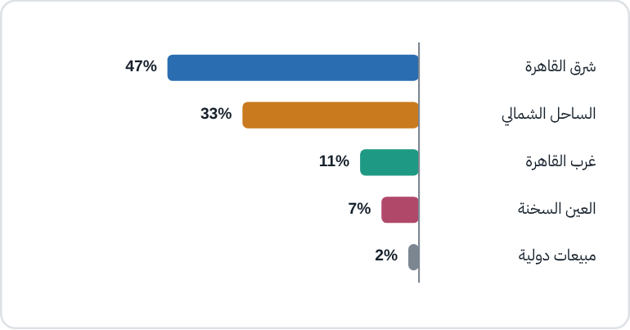
المصدر: The Board Consulting

ثالثاً: نمط التسليم نصف تشطيب
السمة الفارقة في السوق المصرية أن معظم الوحدات تُسلَّم دون تشطيب داخلي. يتسلم المالك وحدة على الطوب الأحمر أو المحارة، ويحتاج إلى تصميم كامل وتوزيع كهرباء وسباكة وتكييف قبل أي بند تشطيب. في الشريحة المتوسطة العليا والفاخرة تتراوح تكلفة تشطيب المتر بين 9,500 و17,000 جنيه، أي أن وحدة مساحتها 200 متر تكلف مليوني جنيه على الأقل، وعند هذا الحجم من الإنفاق تصبح أتعاب تصميم بنحو 100 ألف جنيه قراراً منطقياً لتقليل الهدر وأخطاء التنفيذ.

رابعاً: الطلب التجاري والإداري
انتقال الشركات إلى القاهرة الجديدة والعاصمة الإدارية، وتوسع العيادات والمطاعم والمتاجر في المحاور التجارية الجديدة، يخلق طلباً على تصميم المساحات غير السكنية. هذا الطلب أقل حساسية للذوق الشخصي وأكثر التزاماً بالجداول الزمنية، وأتعابه للمتر أعلى.

تقدير الطلب من أسفل لأعلى
جدول (10): خطوات تقدير الطلب على خدمات التصميم المتخصصة في النطاق المستهدف
الخطوة | القيمة | الأساس
متوسط الوحدات المنفذة سنوياً من القطاع الخاص | 97,250 وحدة | متوسط عامي 2022/2023 و2023/2024، الجهاز المركزي للتعبئة العامة والإحصاء
نصيب النطاق والشريحة المستهدفين (45%) | 44,000 وحدة | تقدير فريق الدراسة، ويقابله نحو 78 ألف وحدة مباعة سنوياً لدى أكبر عشر شركات
الوحدات المسلّمة دون تشطيب كامل (70%) | 30,800 وحدة | تقدير فريق الدراسة بناء على نمط التسليم السائد
الملاك الذين يستعينون بمكتب متخصص (30%) | 9,240 مشروع | تقدير فريق الدراسة، يُتحقق منه بمسح ميداني
مشروعات تجديد الوحدات القائمة (25% إضافية) | 2,310 مشروع | تقدير فريق الدراسة
المشروعات التجارية والإدارية (25% من السكني) | 2,887 مشروع | تقدير فريق الدراسة
إجمالي الطلب السنوي المتخصص (2026) | 14,437 مشروع | وعاء أتعاب تصميم نحو 1.41 مليار جنيه
المصدر: تحليل فريق الدراسة

تقدير العرض
ينقسم العرض إلى أربع فئات. الفئتان الأولى والثانية تمثلان العرض المنظم الذي يعمل بعقود ومخرجات موثقة، والفئتان الثالثة والرابعة تمثلان العرض غير المنظم.
جدول (11): هيكل العرض في النطاق المستهدف
الفئة | الوصف | العدد التقديري | متوسط المشروعات سنوياً | الطاقة السنوية
أ. المكاتب الرائدة | أسماء معروفة، مشروعات فاخرة وفندقية، حد أدنى مرتفع لحجم المشروع | 40 | 22 | 880
ب. المكاتب المتوسطة المنظمة | فرق من 8 إلى 30 فرداً، تصميم وتنفيذ، حضور رقمي قوي | 380 | 24 | 9,120
إجمالي العرض المنظم |  | 420 |  | 10,000
ج. الاستوديوهات الصغيرة والمصممون الأفراد | من فرد إلى ثلاثة، تصميم فقط غالباً، التزام متفاوت بالمواعيد | غير محصور | 4 إلى 10 | تغطي الفجوة
د. المقاولون وشركات التشطيب | تنفيذ مباشر دون مخططات كاملة، التصميم خدمة مجانية ملحقة | غير محصور | متفاوت | تغطي الفجوة
المصدر: تقدير فريق الدراسة بناء على مراجعة الأدلة المهنية والمنصات الرقمية، ولا توجد إحصاءات رسمية

الفجوة بين العرض والطلب وتوقعها حتى 2031
الفجوة في 2026 تبلغ نحو 4,437 مشروع، أي 31% من الطلب المتخصص. هذه ليست فجوة بمعنى طلب لا يجد من يخدمه، بل فجوة جودة: عملاء يريدون خدمة مكتب منظم ويحصلون على خدمة أدنى من مصمم فرد أو مقاول. مع نمو الطلب 6% سنوياً ونمو طاقة المكاتب المنظمة 4%، تتسع الفجوة إلى نحو 7,154 مشروع في 2031.
شكل (5): توقع الطلب المتخصص وطاقة المكاتب المنظمة، 2026 إلى 2031
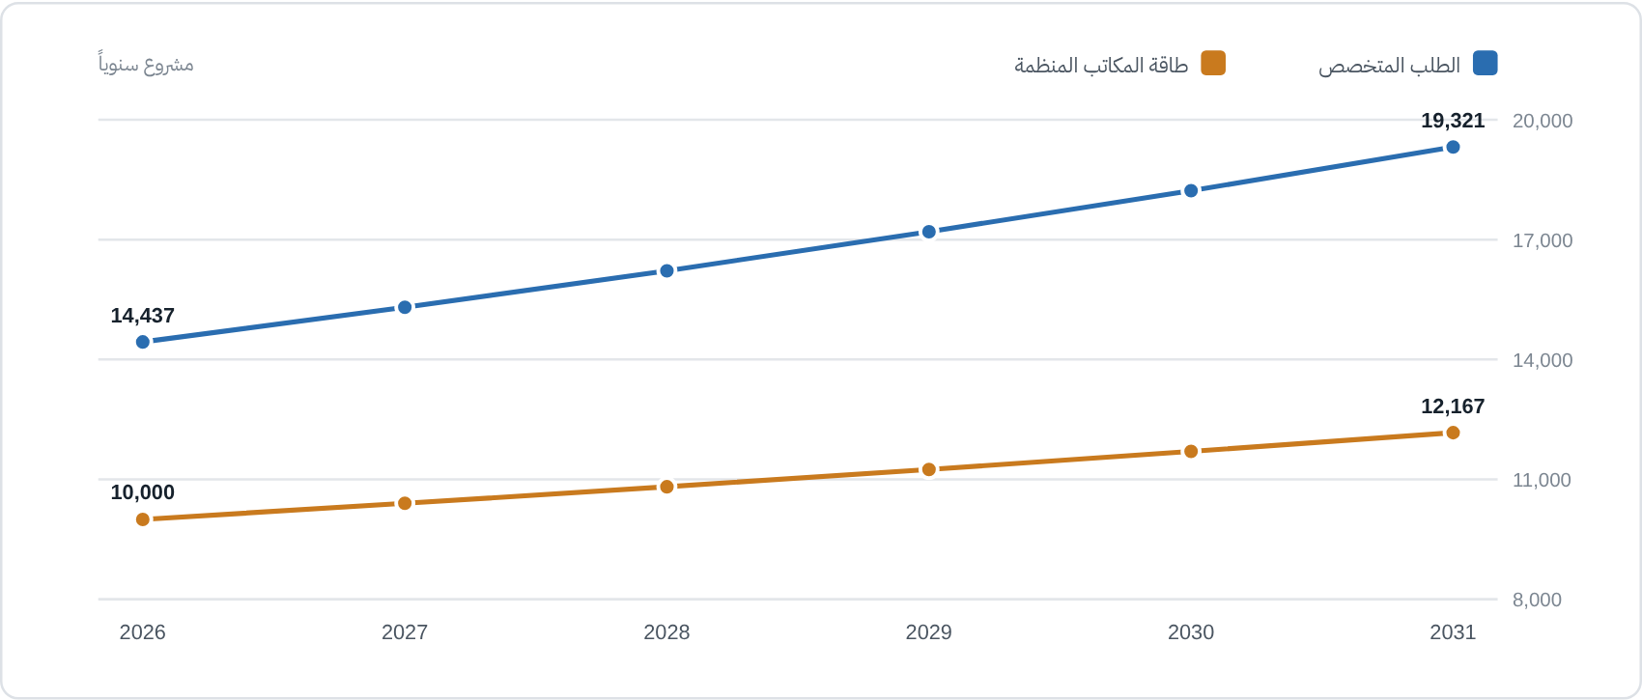
المصدر: تقدير فريق الدراسة. نمو الطلب 6% (بين المعدلين المنشورين 5.1% وأكثر من 7%)، ونمو العرض المنظم 4%
جدول (12): الفجوة السوقية وحصة المشروع المستهدفة
البند | 2026 | 2027 | 2028 | 2029 | 2030 | 2031
الطلب المتخصص (مشروع) | 14,437 | 15,304 | 16,222 | 17,195 | 18,227 | 19,321
طاقة المكاتب المنظمة (مشروع) | 10,000 | 10,400 | 10,816 | 11,249 | 11,699 | 12,167
الفجوة (مشروع) | 4,437 | 4,904 | 5,406 | 5,947 | 6,528 | 7,154
مشروعات المكتب المستهدفة | لا ينطبق | 32 | 50 | 66 | 78 | 87
حصة المكتب من الطلب | لا ينطبق | 0.21% | 0.31% | 0.38% | 0.43% | 0.45%
حصة المكتب من الفجوة | لا ينطبق | 0.7% | 0.9% | 1.1% | 1.2% | 1.2%
المصدر: تحليل فريق الدراسة
النتيجة
حتى في السنة الخامسة لا تتجاوز مشروعات المكتب 1.2% من الفجوة و0.45% من الطلب. المشروع لا يحتاج إلى انتزاع حصة من المكاتب القائمة كي يحقق مستهدفاته، والخطر الحقيقي ليس في حجم السوق بل في قدرة المكتب على الوصول إلى العميل وإقناعه.

سلوك العميل وعوامل قرار الشراء
قرار التعاقد مع مصمم يمر بأربع مراحل: إدراك الحاجة عند اقتراب التسليم، ثم البحث البصري على المنصات، ثم مقارنة عرضين إلى أربعة، ثم القرار. يستغرق المسار من أسبوعين إلى ثمانية أسابيع. رتبنا عوامل القرار بحسب أهميتها النسبية استناداً إلى خبرة السوق، وتحتاج الأوزان إلى تأكيد في المسح الميداني الموصى به.
شكل (6): الأهمية النسبية لعوامل اختيار مكتب التصميم
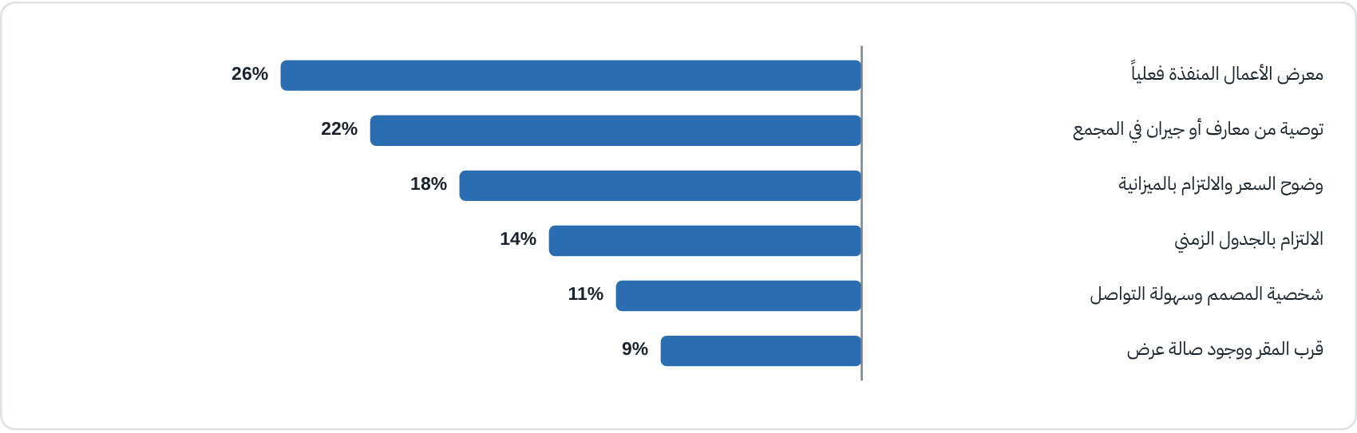
المصدر: تقدير فريق الدراسة، ويُتحقق منه بالمسح الميداني

اتجاهات السوق
جدول (14): اتجاهات السوق وأثرها
الاتجاه | الوصف | أثره على المشروع
التحول إلى المجمعات المغلقة | اتحادات الملاك ومجموعات السكان تنقل التوصيات بسرعة | عميل راضٍ واحد في مجمع يولّد إحالات متتالية
ارتفاع متوسط سعر الوحدة | ارتفعت قيمة المبيعات مع تراجع عدد الوحدات في 2026 | مشترٍ أعلى ملاءة وأكثر تقبلاً لأتعاب التصميم
الشراء عن بعد | المصريون بالخارج يشترون ويشطبون دون حضور | طلب على إدارة تنفيذ كاملة بتقارير مصورة
الوحدات المخصصة للإيجار | شقق فندقية وإيجار قصير المدة في الساحل والعاصمة | باقات تجهيز سريعة بميزانية محددة
أدوات الذكاء الاصطناعي | تولّد أفكاراً أولية في دقائق | ترفع توقعات العميل وتخفض قيمة التصور الأولي، وتبقى اللوحات التنفيذية والإشراف خارج قدرتها
الخامات المحلية | تراجع الجنيه يرفع سعر المستورد | توصيف بدائل محلية مدروسة يصبح ميزة تصميمية
المصدر: تحليل فريق الدراسة

موسمية الطلب
شكل (7): موسمية التعاقدات على مدار السنة
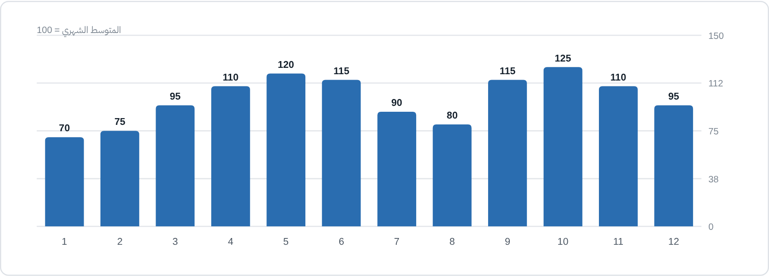
يبلغ الطلب ذروتين: من أبريل إلى يونيو قبل موسم الصيف والزواج، ومن سبتمبر إلى نوفمبر بعد العودة من الإجازات. يتراجع في يناير وفبراير وفي أغسطس. تُجدول الحملات التسويقية قبل كل ذروة بستة أسابيع.
المصدر: تقدير فريق الدراسة بناء على نمط السوق

توقع الطلب حسب الشريحة
جدول (15): توقع الطلب المتخصص حسب الشريحة (عدد المشروعات)
الشريحة | 2026 | 2027 | 2028 | 2029 | 2030 | 2031
شقق المجمعات | 6,497 | 6,887 | 7,300 | 7,738 | 8,202 | 8,694
فيلات وتاون هاوس | 3,176 | 3,367 | 3,569 | 3,783 | 4,010 | 4,251
وحدات ساحلية | 1,444 | 1,530 | 1,622 | 1,720 | 1,823 | 1,932
مقار إدارية | 1,732 | 1,836 | 1,947 | 2,063 | 2,187 | 2,318
عيادات | 866 | 918 | 973 | 1,032 | 1,094 | 1,159
مطاعم ومتاجر | 722 | 765 | 811 | 860 | 911 | 966
الإجمالي | 14,437 | 15,304 | 16,222 | 17,195 | 18,227 | 19,321
المصدر: تقدير فريق الدراسة: إجمالي الطلب موزعاً بالحصص المتوقعة لكل شريحة

الشرائح المستهدفة
جدول (13): الشرائح المستهدفة وخصائصها
الشريحة | الوصف | متوسط المساحة | دافع الشراء | الأولوية
ملاك الشقق في المجمعات | أسر شابة ومتوسطة العمر، دخل مرتفع، وحدة أولى أو ثانية | 150 إلى 220 م² | تسلّم الوحدة والرغبة في تنفيذ دون أخطاء | أساسية
ملاك الفيلات والتاون هاوس | رجال أعمال ومهنيون ومصريون بالخارج | 250 إلى 450 م² | التميز وإدارة كاملة عن بعد | أساسية
وحدات الساحل والسخنة | وحدة ثانية موسمية | 120 إلى 250 م² | التسليم قبل الموسم | ثانوية
المكاتب والعيادات | شركات ناشئة ومتوسطة وأطباء | 150 إلى 500 م² | موعد افتتاح محدد وهوية مؤسسية | أساسية
المطاعم والمتاجر | علامات محلية وامتيازات | 100 إلى 400 م² | تجربة العميل وسرعة الافتتاح | ثانوية
المصدر: تحليل فريق الدراسة


06 | الدراسة الجغرافية واختيار الموقع
مكتب التصميم نشاط يعتمد على القرب من العميل وموقع المشروع معاً. زيارة العميل للمكتب مرتين إلى أربع مرات خلال المشروع، وزيارة مهندس الإشراف للموقع مرتين أسبوعياً، يجعلان زمن الانتقال عاملاً مؤثراً في التكلفة ورضا العميل.

التوزيع الجغرافي للطلب
شكل (8): خريطة تركز مبيعات كبار المطورين حسب المنطقة
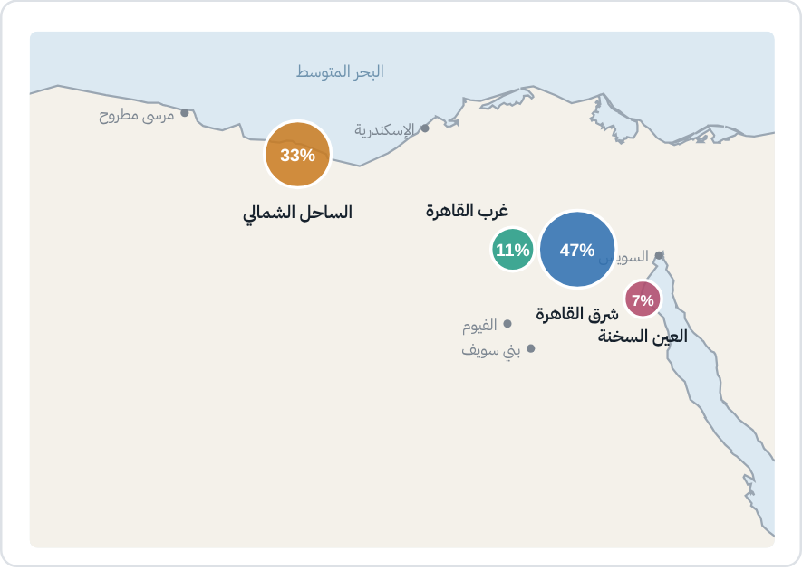
حجم الدائرة يتناسب مع حصة المنطقة من المبيعات.
المصدر: حدود الخريطة من Natural Earth، ونسب المبيعات من The Board Consulting للنصف الأول من 2026
يتركز الطلب في أربعة تجمعات: شرق القاهرة (القاهرة الجديدة ومدينة المستقبل والعاصمة الإدارية)، الساحل الشمالي من العلمين إلى رأس الحكمة، غرب القاهرة (الشيخ زايد و6 أكتوبر)، والعين السخنة.
شرق القاهرة يجمع أعلى حصة مبيعات وأقصر مسافة إلى العاصمة الإدارية وإلى طريق السخنة، ويُخدم الساحل الشمالي موسمياً بفريق إشراف متنقل دون حاجة إلى مقر ثانٍ في السنوات الثلاث الأولى.
دلالة الخريطة
80% من مبيعات كبار المطورين تقع في منطقتين فقط. المكتب الذي يتمركز في شرق القاهرة ويخدم الساحل موسمياً يغطي أربعة أخماس السوق من مقر واحد.

المفاضلة بين المواقع البديلة
جدول (16): مصفوفة المفاضلة المرجحة بين المواقع
المعيار | الوزن | التجمع الخامس | الشيخ زايد | مصر الجديدة والمعادي | العاصمة الإدارية
القرب من العملاء المستهدفين | 25% | 5 | 4 | 3 | 3
حجم الوحدات المنتظر تسليمها | 20% | 5 | 3 | 2 | 4
تكلفة الإيجار | 15% | 3 | 3 | 4 | 2
توافر الكفاءات وسهولة وصولها | 15% | 4 | 3 | 5 | 2
كثافة المنافسين المباشرين | 10% | 2 | 3 | 3 | 5
الظهور والانطباع | 15% | 5 | 4 | 3 | 4
الدرجة المرجحة (من 5) | 100% | 4.25 | 3.40 | 3.25 | 3.25
المصدر: تقييم فريق الدراسة على مقياس من 1 إلى 5
شكل (9): مخطط توضيحي لموقع المكتب المقترح داخل القاهرة الكبرى
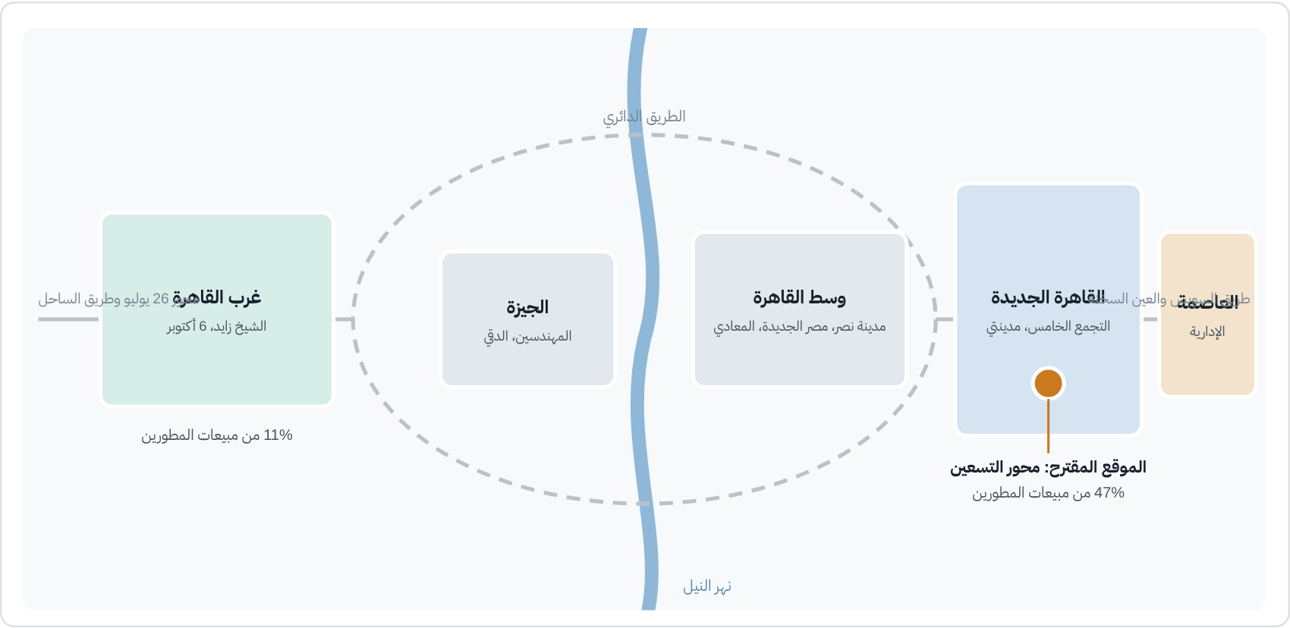
مخطط تخطيطي غير مرسوم بمقياس، والغرض منه بيان العلاقات المكانية فقط.
المصدر: إعداد فريق الدراسة

الموقع الموصى به
نوصي بمبنى إداري في نطاق محور التسعين بالتجمع الخامس، على شارع فرعي لا على الواجهة المباشرة. الإيجارات المطلوبة على الواجهة تتراوح بين 1,200 و2,200 جنيه للمتر شهرياً، بينما تتوافر وحدات صغيرة من 100 إلى 200 متر في المباني الداخلية بين 1,000 و1,400 جنيه. اعتمدت الدراسة 1,000 جنيه للمتر شاملة هامش تفاوض، مع رسوم خدمات 8% وزيادة سنوية تعاقدية 10%.
جدول (17): خصائص الموقع المقترح
البند | القيمة
المساحة في السنتين الأولى والثانية | 120 م²
المساحة من السنة الثالثة | 180 م² (ضم وحدة مجاورة أو الانتقال داخل المبنى)
الإيجار الشهري في السنة الأولى | 120,000 جنيه + 8% خدمات
مدة العقد المستهدفة | 5 سنوات مع حق التجديد
زمن الوصول | 20 دقيقة إلى مدينتي والمستقبل، 35 دقيقة إلى العاصمة الإدارية، 45 دقيقة إلى الشيخ زايد عبر الدائري الأوسطي
المصدر: تحليل فريق الدراسة


07 | دراسة المنافسين
السوق شديدة التفتت. لا يملك أي مكتب حصة مؤثرة، والمنافسة تدور حول الثقة والسمعة البصرية أكثر من السعر. قسّمنا المنافسين إلى أربع مجموعات استراتيجية وحللنا موقع المشروع بينها.

المجموعات الاستراتيجية
جدول (18): المجموعات الاستراتيجية للمنافسين
المجموعة | أمثلة | نقاط القوة | نقاط الضعف | شدة المنافسة المباشرة
المكاتب الرائدة | Hany Saad Innovations (تأسس 2003، أكثر من 800 مشروع وفق المنشور)، Alchemy Design Studio (1997)، Eklego Design (2000)، Mona Hussein Design House | علامة قوية، مشروعات فندقية وفاخرة، جوائز | حد أدنى مرتفع للمشروع، قوائم انتظار، لا تستهدف الشقق المتوسطة | متوسطة
المكاتب المتوسطة (تصميم وتنفيذ) | عشرات المكاتب في التجمع الخامس والشيخ زايد | خدمة متكاملة، حضور قوي على المنصات، مرونة سعرية | تضارب مصالح عند الجمع بين التصميم وهامش المقاولة، تفاوت في الالتزام بالمواعيد | مرتفعة
الاستوديوهات الصغيرة والأفراد | مصممون مستقلون ومنصات العمل الحر | سعر منخفض جداً، سرعة في البدء | لا لوحات تنفيذية كاملة ولا إشراف، مخاطر انقطاع | متوسطة
المقاولون وشركات التشطيب | شركات تشطيب تقدم التصميم مجاناً ضمن عقد التنفيذ | سعر شامل واحد، نقطة اتصال واحدة | تصميم نمطي، غياب الشفافية في الخامات والكميات | مرتفعة
المصدر: مواقع الشركات والأدلة المهنية المنشورة، وتحليل فريق الدراسة
شكل (10): خريطة التموضع التنافسي: السعر مقابل تكامل الخدمة وشفافيتها
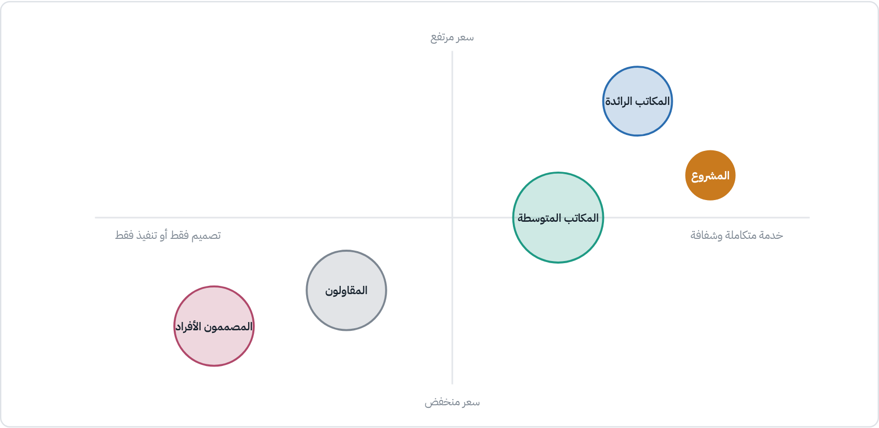
حجم الدائرة يعبر تقريبياً عن حجم المجموعة في السوق.
المصدر: تحليل فريق الدراسة

تحليل القوى الخمس لبورتر
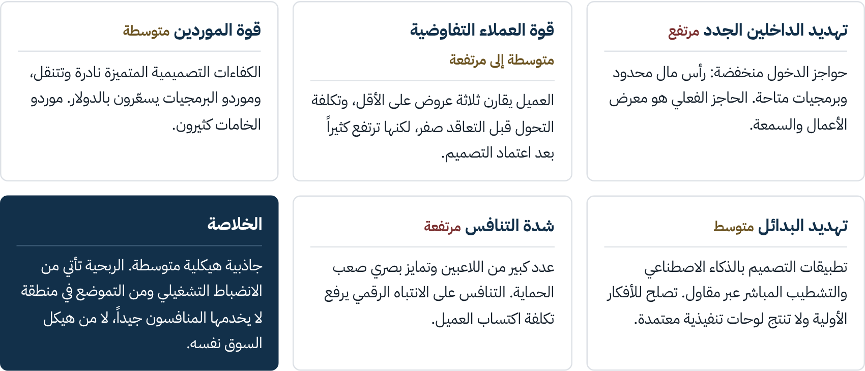

مصفوفة المقارنة التنافسية
جدول (19): مقارنة المجموعات التنافسية بالمشروع
المعيار | الوزن | المكاتب الرائدة | المكاتب المتوسطة | المصممون الأفراد | المقاولون | المشروع (مستهدف)
جودة التصميم | 18% | 5 | 4 | 3 | 2 | 4
اكتمال اللوحات التنفيذية | 14% | 5 | 3 | 2 | 1 | 5
شفافية التكلفة | 16% | 3 | 2 | 3 | 1 | 5
الالتزام بالموعد | 14% | 4 | 3 | 2 | 3 | 4
خدمة ما بعد التسليم | 8% | 4 | 3 | 1 | 2 | 4
قوة العلامة | 12% | 5 | 3 | 1 | 2 | 1
ملاءمة السعر للشريحة | 10% | 2 | 4 | 5 | 4 | 4
التقنية (واقع افتراضي، بوابة عميل) | 8% | 4 | 3 | 2 | 1 | 5
الدرجة المرجحة (من 5) | 100% | 4.08 | 3.12 | 2.44 | 1.96 | 4.02
المصدر: تقييم فريق الدراسة على مقياس من 1 إلى 5
شكل (11): الدرجة التنافسية المرجحة
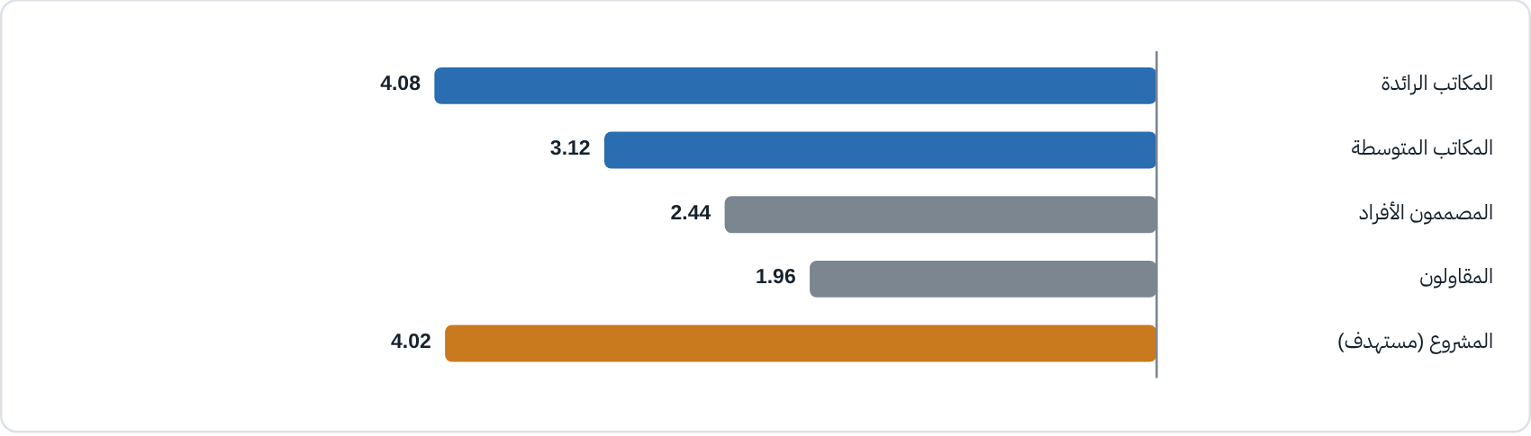
درجة المشروع مستهدفة وليست محققة، وتفترض تنفيذ نموذج الخدمة كما وُصف. أضعف نقاطه قوة العلامة، وهي ما تعالجه الخطة التسويقية.
المصدر: تقييم فريق الدراسة

ردود الفعل التنافسية المتوقعة
جدول (20): ردود الفعل التنافسية المتوقعة
رد الفعل المحتمل | الاحتمال | استجابة المشروع
تخفيض المكاتب المتوسطة أسعار التصميم | متوسط | عدم الدخول في حرب أسعار، وإبراز الوفر الناتج عن المناقصة الشفافة بأرقام مشروعات فعلية
تقليد نموذج الأتعاب المعلنة | متوسط على المدى المتوسط | السبق في بناء السمعة حول الشفافية، وبوابة العميل التي تعرض الفواتير لحظياً
استقطاب المصممين المتميزين | مرتفع | خطة مشاركة في الأرباح وفترات إشعار تعاقدية ومصمم بديل لكل مشروع
عروض تصميم مجاني من شركات التشطيب | مرتفع | حاسبة تكلفة توضح أن التصميم المجاني يُحمَّل على هامش التنفيذ
المصدر: تحليل فريق الدراسة

الميزة التفاضلية المقترحة
فصل أتعاب المكتب عن قيمة المقاولة. يتقاضى المكتب أتعاب تصميم ثابتة للمتر، ثم أتعاب إدارة تنفيذ بنسبة معلنة من التكلفة الفعلية، ويطّلع العميل على عروض المقاولين والموردين وفواتيرهم. هذا النموذج يعالج الشكوى الأكثر تكراراً من عملاء المكاتب المتوسطة وشركات التشطيب، وهي غموض هوامش التنفيذ، وهو أيضاً يحمي المكتب من مخاطر رأس المال العامل لأن مستحقات المقاولين تمر عبر العميل.


08 | دراسة الأسعار
لا توجد تسعيرة مرجعية رسمية لأتعاب التصميم في مصر. جمعنا النطاقات المعلنة من مكاتب محلية في 2026 وحددنا موقع المشروع السعري داخلها.

أسعار السوق المرجعية
شكل (12): نطاقات أتعاب التصميم الداخلي للمتر المربع في مصر (2026) وموقع المشروع
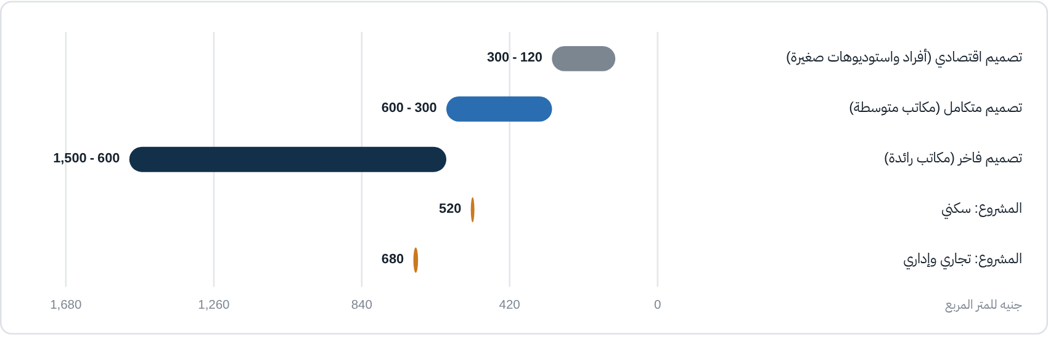
المصدر: أسعار معلنة على مواقع مكاتب تصميم مصرية (Circle Center، Art Build Designs، Designy Group وغيرها)، وتسعير المشروع المقترح
شكل (13): نطاقات تكلفة التشطيب للمتر المربع في مصر (2026)
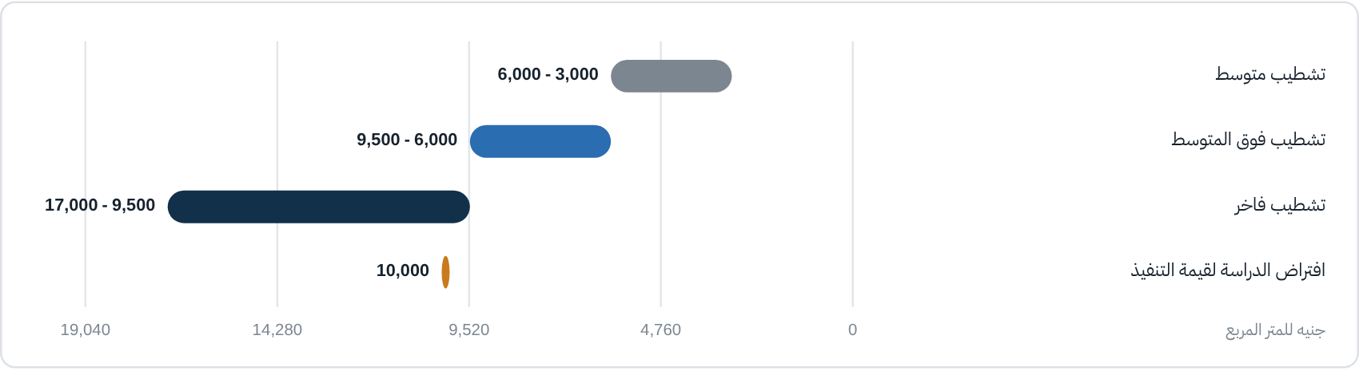
المصدر: أسعار معلنة من منصات عقارية ومكاتب تصميم (Aqaar24، Creative Design Egypt)، وافتراض الدراسة

هيكل التسعير المقترح
جدول (21): قائمة أسعار الخدمات
الخدمة | أساس التسعير | السعر في السنة الأولى | شروط السداد
التصميم السكني (مخططات، إظهار ثلاثي الأبعاد، لوحات تنفيذية، جداول كميات) | للمتر المربع | 520 جنيه | 40% عند التعاقد، 30% عند اعتماد الإظهار، 30% عند تسليم اللوحات
التصميم التجاري والإداري | للمتر المربع | 680 جنيه | 40% / 30% / 30%
الإشراف الدوري على التنفيذ | نسبة من قيمة الأعمال | 7% | شهرياً مع مستخلصات المقاول
إدارة التنفيذ (تكلفة مضافاً إليها أتعاب) | نسبة من قيمة الأعمال | 15% | شهرياً مع المستخلصات
توريد الأثاث والمفروشات | عمولة على قيمة التوريد | 6% | عند أمر التوريد
جلسة استشارية مدفوعة (تُخصم عند التعاقد) | مبلغ مقطوع | 2,500 جنيه | مقدماً
المصدر: تسعير مقترح من فريق الدراسة

منطق التسعير
- التموضع: السعر السكني في الثلث الأعلى من نطاق المكاتب المتوسطة وأدنى من حد المكاتب الرائدة. هذا يعطي إشارة جودة دون الخروج من ميزانية الشريحة المستهدفة.
- القيمة مقابل السعر: أتعاب تصميم وحدة 210 أمتار تبلغ نحو 109 آلاف جنيه، أي قرابة 5% من تكلفة تشطيبها المقدرة بمليوني جنيه. توثيق الكميات ومقارنة العروض يوفّر عادة أكثر من هذه النسبة.
- الزيادة السنوية: افترضت الدراسة زيادة 12% في السنة الثانية تتناقص إلى 9% في الخامسة، وهي أدنى من التضخم المتوقع، أي أن الأسعار تتراجع قليلاً بالقيمة الحقيقية.
- المشروعات التجارية: علاوة 30% لتعقيد التنسيق مع أنظمة الحريق والتكييف وضغط الجدول الزمني.


09 | الدراسات الاستراتيجية
يجمع هذا القسم أدوات التحليل الاستراتيجي التي تحدد أين يتنافس المكتب وبماذا يتميز وما الذي يحمي أرباحه على المدى الطويل.

التحليل الرباعي (SWOT)
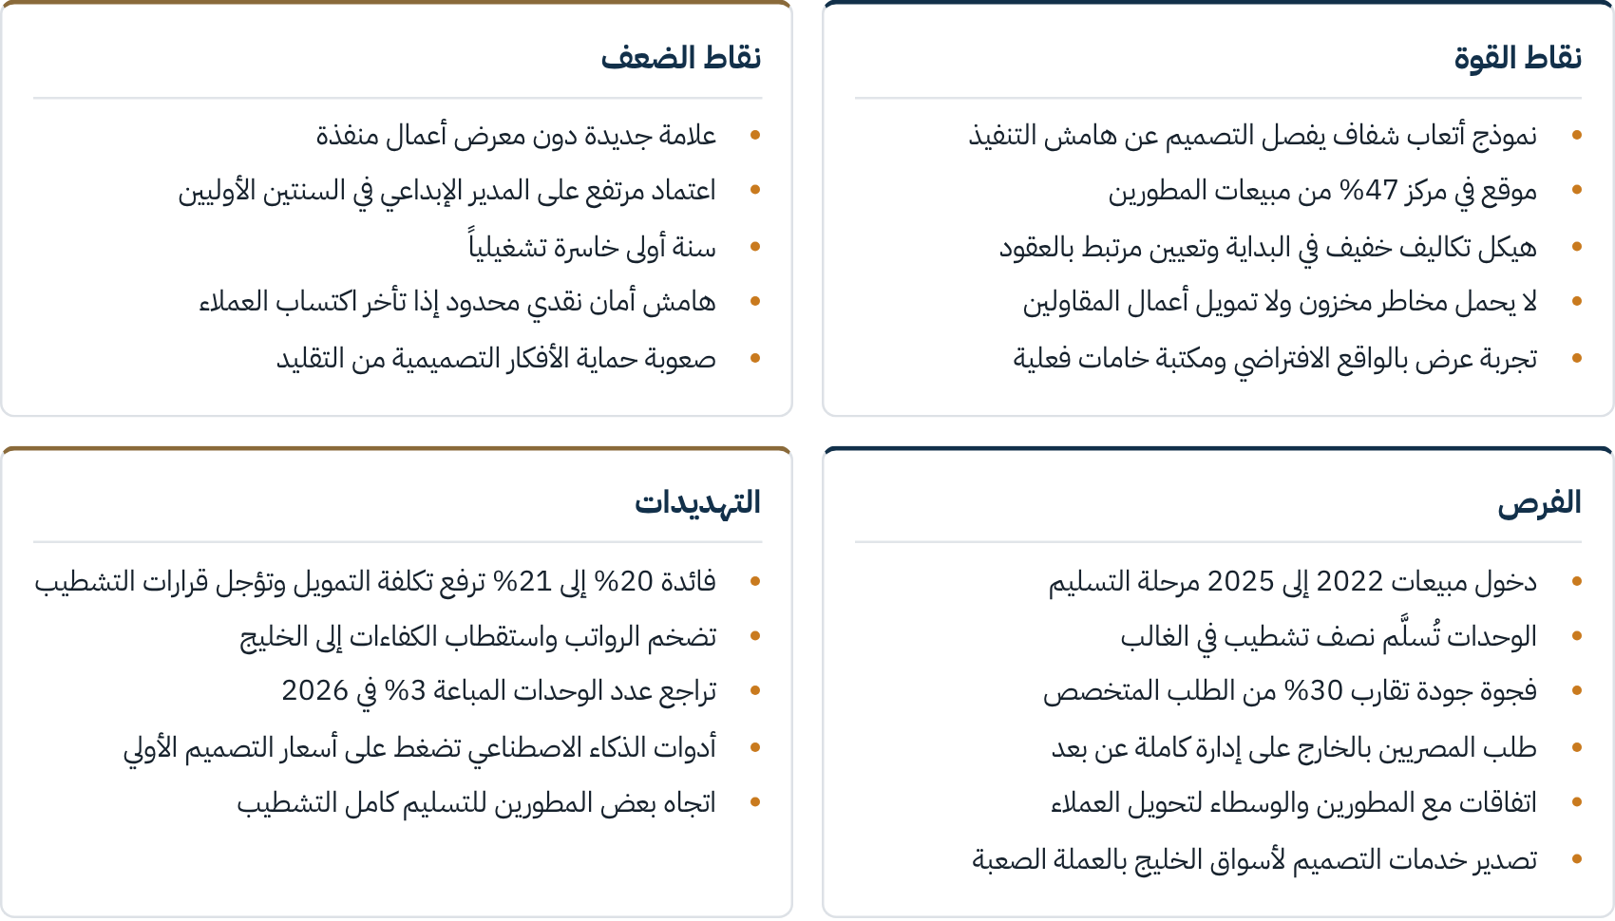

مصفوفة الاستراتيجيات المشتقة (TOWS)
جدول (22): مصفوفة TOWS
 | الفرص | التهديدات
نقاط القوة | استراتيجيات هجومية: باقة إدارة كاملة عن بعد للمصريين بالخارج بتقارير مصورة أسبوعية. اتفاقات تحويل مع ثلاثة مطورين ووسطاء في شرق القاهرة. | استراتيجيات دفاعية: تثبيت الأتعاب للمتر عند التعاقد لطمأنة العميل في بيئة تضخمية. توظيف أدوات الذكاء الاصطناعي داخلياً لخفض ساعات التصميم الأولي بدل منافستها.
نقاط الضعف | استراتيجيات علاجية: تنفيذ ثلاثة مشروعات نموذجية بسعر تعريفي في الربع الأول لبناء معرض أعمال مصور. نظام توثيق يقلل الاعتماد على شخص واحد. | استراتيجيات تجنب: احتياطي سيولة ستة أشهر وتسهيل ائتماني غير مسحوب. عدم التعيين قبل توقيع عقود تغطي 70% من طاقة الموظف الجديد.
المصدر: تحليل فريق الدراسة

تحليل الخندق الاقتصادي (Moat)
الخندق الاقتصادي هو ما يمنع المنافسين من تآكل أرباح الشركة بمرور الوقت. قيّمنا مصادر الخندق الخمسة المتعارف عليها على مقياس من صفر إلى خمسة، عند التأسيس وبعد خمس سنوات إذا نُفذت الخطة.
شكل (14): تقييم مصادر الخندق الاقتصادي للمشروع
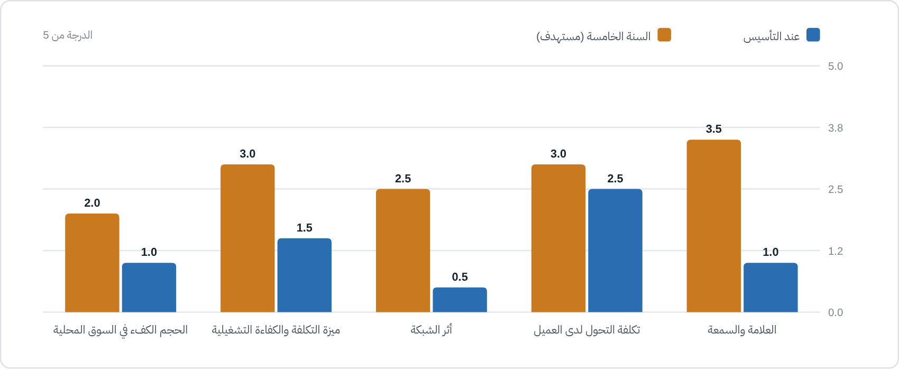
المصدر: تقييم فريق الدراسة
قراءة صريحة للخندق
الخندق عند التأسيس ضيق، ومتوسط درجاته 1.3 من 5. هذه طبيعة النشاط الخدمي المهني وليست عيباً خاصاً بالمشروع. الخندق يُبنى بالتراكم: كل مشروع منفذ وموثق يضيف إلى السمعة ويولد إحالات. لذلك تعتمد قيمة المشروع على استمراره بعد السنة الخامسة، وهو ما تؤكده الأرقام المالية حيث تأتي معظم القيمة الحالية من القيمة الاستمرارية.

مصفوفة أنسوف لمسارات النمو
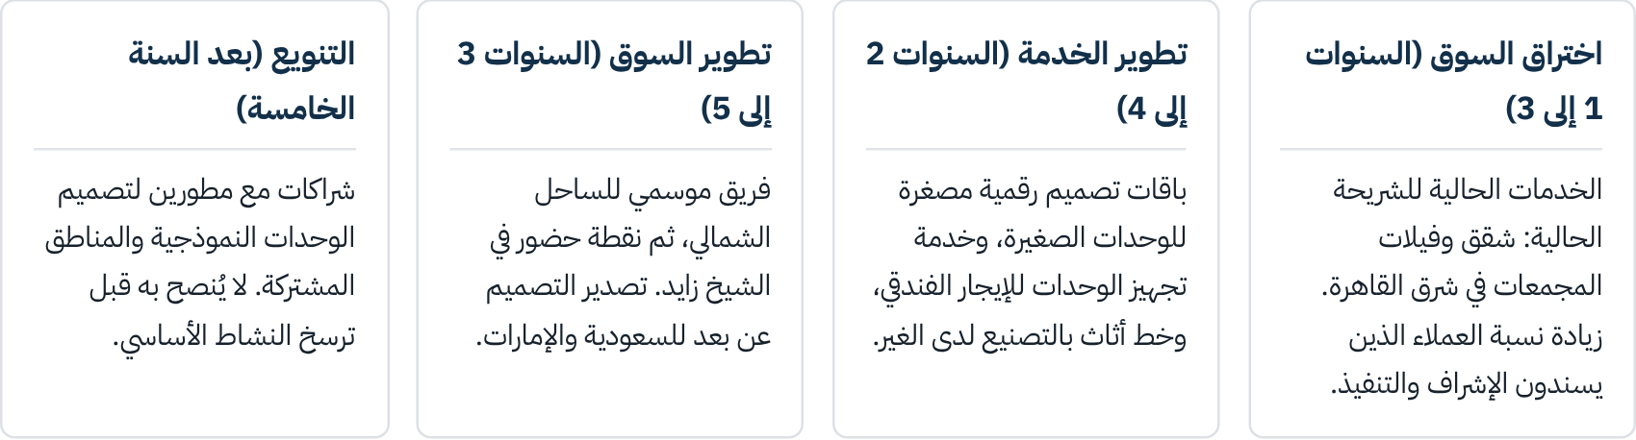

سلسلة القيمة

تتولد القيمة الأعلى في حلقتين: التوثيق الفني الذي يميز المكتب عن المصمم الفرد، والمناقصة الشفافة التي تميزه عن المقاول. الحلقتان هما موضع الاستثمار الأكبر في الكفاءات والأنظمة.


10 | الدراسة التسويقية
قرار اختيار مصمم داخلي قرار ثقة مرتفع المخاطرة لدى العميل: مبلغ كبير، مرة واحدة، ونتيجة يعيش معها سنوات. لذلك تُبنى الخطة التسويقية على الدليل البصري والإحالة، لا على الإعلان السعري.

التجزئة والاستهداف والتموضع
جدول (23): قرارات التجزئة والاستهداف والتموضع
العنصر | القرار | المبرر
التجزئة | حسب نوع الوحدة (شقة، فيلا، تجاري) ومرحلة التسليم (تسلّم خلال 6 أشهر، تسلّم بالفعل، تجديد) | مرحلة التسليم أقوى مؤشر على جاهزية الشراء
الاستهداف | ملاك الوحدات من 150 إلى 450 م² في مجمعات شرق القاهرة، دخل الأسرة الشهري فوق 150 ألف جنيه، والمكاتب والعيادات من 150 إلى 500 م² | أعلى تركز للطلب وأقل مسافة للمقر
التموضع | المكتب الذي يريك كل فاتورة: تصميم متقن وتنفيذ بتكلفة معلنة | يعالج أكبر مخاوف العميل: تجاوز الميزانية وغموض الهوامش
المصدر: تحليل فريق الدراسة

المزيج التسويقي
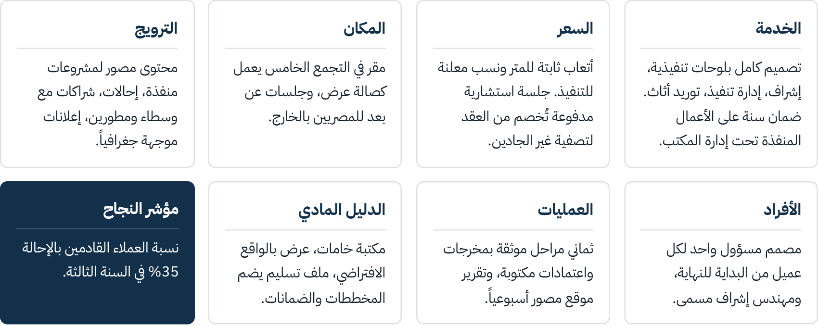

قمع المبيعات المطلوب في السنة الأولى
شكل (15): قمع المبيعات اللازم لتحقيق مستهدف السنة الأولى
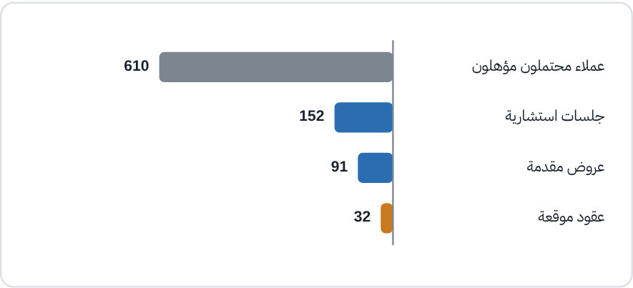
المصدر: افتراضات التحويل: 25% من المؤهلين إلى جلسة، 60% من الجلسات إلى عرض، 35% من العروض إلى عقد
تحقيق 32 عقداً في السنة الأولى يتطلب نحو 610 عميلاً محتملاً مؤهلاً، أي قرابة 51 شهرياً. بميزانية تسويق 0.70 مليون جنيه تبلغ تكلفة اكتساب العقد نحو 21,875 جنيه، مقابل متوسط إيراد للمشروع 242,992 جنيه، أي 9% من الإيراد.
نسبة التحويل من العرض إلى العقد (35%) هي أكثر الافتراضات حساسية. انخفاضها إلى 25% يرفع عدد العملاء المحتملين المطلوب بنحو 40%.

القنوات والميزانية
جدول (24): توزيع ميزانية التسويق على القنوات
القناة | حصة الميزانية | الميزانية في السنة الأولى (جنيه) | الأنشطة
محتوى مرئي على إنستغرام وتيك توك وفيسبوك | 30% | 210,000 | جولات مصورة قبل وبعد، مقاطع قصيرة من المواقع
إعلانات رقمية موجهة جغرافياً | 25% | 175,000 | استهداف سكان المجمعات ومتسلمي الوحدات
شراكات المطورين والوسطاء العقاريين | 15% | 105,000 | عمولة إحالة وحضور في فعاليات التسليم
برنامج إحالة العملاء | 10% | 70,000 | رصيد أثاث أو خصم على الصيانة للمُحيل
الموقع الإلكتروني وتحسين الظهور في البحث | 10% | 70,000 | معرض أعمال وحاسبة تكلفة تشطيب
فعاليات ومعارض ورعايات | 10% | 70,000 | معارض الأثاث والعقار ولقاءات اتحادات الملاك
الإجمالي | 100% | 700,000
المصدر: تحليل فريق الدراسة
شكل (16): ميزانية التسويق السنوية
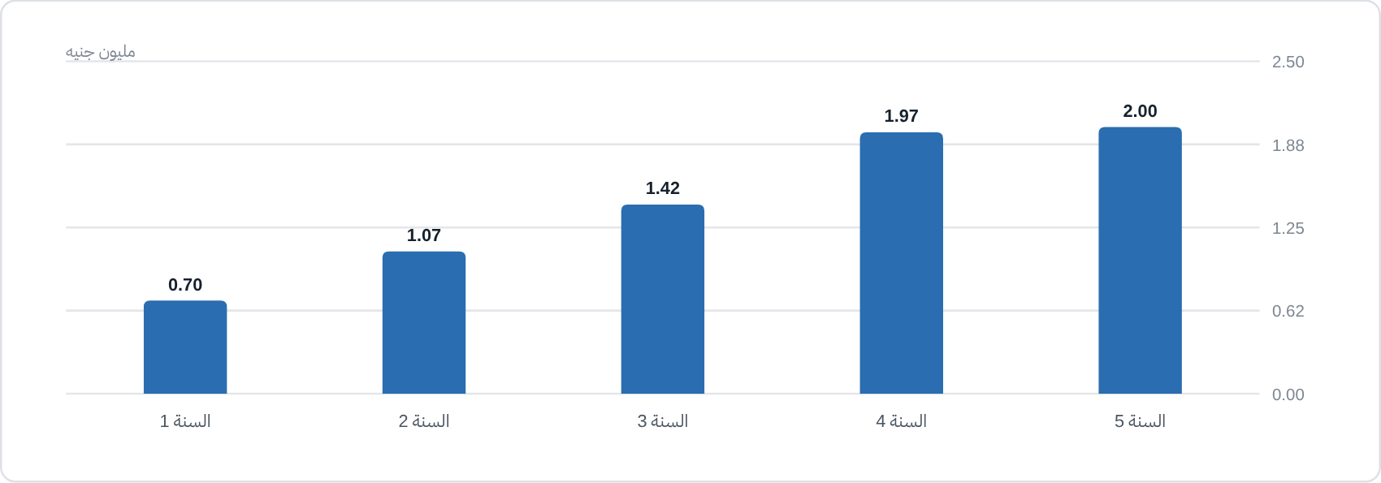
تمثل 9% من الإيرادات في السنة الأولى وتنخفض إلى 5% في الخامسة مع ارتفاع حصة الإحالات.
المصدر: النموذج المالي للدراسة

خطة الإطلاق: أول تسعين يوماً
جدول (26): خطة الإطلاق
الفترة | الأنشطة | المخرجات | المؤشر
قبل الافتتاح بـ 60 يوماً | تنفيذ ثلاثة مشروعات نموذجية بسعر تعريفي، تصوير احترافي لمراحلها | معرض أعمال من ثلاثة مشروعات | 3 مشروعات مصورة
قبل الافتتاح بـ 30 يوماً | إطلاق الموقع والحسابات، محتوى تشويقي، قائمة انتظار | 150 مهتماً مسجلاً | 150 تسجيلاً
الأيام 1 إلى 30 | حفل افتتاح لوسطاء ومديري مبيعات المطورين، حملة رقمية موجهة لخمسة مجمعات | 40 جلسة استشارية | 8 عقود
الأيام 31 إلى 60 | ورش مجانية لملاك الوحدات في نوادي المجمعات، تفعيل برنامج الإحالة | اتفاقان مع وسطاء | 6 عقود
الأيام 61 إلى 90 | نشر أول دراسة حالة بالأرقام (الميزانية المخططة مقابل الفعلية) | دراسة حالة موثقة | 6 عقود
المصدر: تحليل فريق الدراسة

برنامج الشراكات والإحالات
جدول (27): برنامج الشراكات والإحالات
الشريك | ما يقدمه المكتب | ما يحصل عليه | المستهدف في السنة الأولى
الوسطاء العقاريون | عمولة 3% من أتعاب التصميم عن كل عميل محال | وصول لمشترين في لحظة التعاقد | 10 وسطاء نشطين
إدارات خدمة العملاء لدى المطورين | باقة تصميم بسعر خاص لملاك المشروع، حضور أيام التسليم | قائمة ملاك متسلمين | 3 مطورين
اتحادات الملاك | ورشة مجانية وخصم جماعي عند تعاقد خمس وحدات | قناة توصية داخل المجمع | 6 مجمعات
موردو الخامات والأثاث | توصيف منتجاتهم عند مطابقة المواصفة | أسعار تفضيلية للعملاء وعينات للمكتبة | 25 مورداً
العملاء السابقون | رصيد 5,000 جنيه للأثاث أو الصيانة عن كل إحالة موقعة | إحالات موثوقة | 10% من العقود
المصدر: تحليل فريق الدراسة

التقويم الأسبوعي للمحتوى
جدول (28): التقويم الأسبوعي للمحتوى
اليوم | نوع المحتوى | الهدف
الأحد | جولة مصورة في مشروع منفذ (قبل وبعد) | إثبات الجودة
الثلاثاء | نصيحة عملية قصيرة: خطأ شائع في التشطيب وتكلفته | بناء الثقة والمشاركة
الأربعاء | مقطع من موقع تحت التنفيذ يشرح بنداً فنياً | إبراز الإشراف
الخميس | مقارنة تكلفة: ميزانية مشروع فعلية مفصلة | ترسيخ الشفافية
السبت | شهادة عميل أو إجابة عن أسئلة المتابعين | الدليل الاجتماعي
المصدر: تحليل فريق الدراسة

رحلة العميل
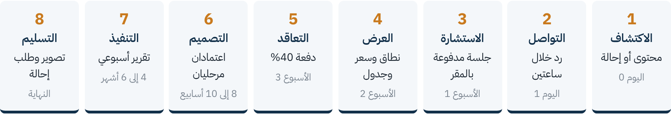

مؤشرات الأداء التسويقية
جدول (25): مؤشرات الأداء التسويقية المستهدفة
المؤشر | السنة 1 | السنة 3 | السنة 5
عدد العقود الموقعة | 32 | 66 | 87
نسبة التحويل من العرض إلى العقد | 35% | 40% | 42%
نسبة العملاء القادمين بالإحالة | 10% | 35% | 45%
تكلفة اكتساب العقد (جنيه) | 21,875 | 21,543 | 23,043
نسبة إسناد الإشراف أو التنفيذ | 45% | 60% | 65%
صافي نقاط الترويج (NPS) | 50 | 60 | 65
المصدر: تحليل فريق الدراسة


11 | الدراسة التنظيمية والقانونية
يحدد هذا القسم الشكل القانوني والتراخيص والهيكل التنظيمي وخطة القوى العاملة والحوكمة.

الشكل القانوني
نوصي بتأسيس شركة ذات مسؤولية محدودة وفق قانون الشركات رقم 159 لسنة 1981 عبر الهيئة العامة للاستثمار والمناطق الحرة. يحصر هذا الشكل مسؤولية الشركاء في حصصهم، ويسمح بدخول شريك ممول لاحقاً، ولا يشترط حداً أدنى مرتفعاً لرأس المال. يُسجَّل النشاط باسم: التصميم الداخلي والاستشارات الهندسية وإدارة مشروعات التشطيب والتوريدات.
جدول (29): الإجراءات القانونية والتراخيص
الإجراء | الجهة | المدة التقديرية | ملاحظات
تأسيس الشركة والسجل التجاري | الهيئة العامة للاستثمار | أسبوع إلى أسبوعين | عقد تأسيس ونظام أساسي وشهادة إيداع رأس المال
البطاقة الضريبية والتسجيل الإلكتروني | مصلحة الضرائب المصرية | أسبوع | الانضمام لمنظومة الفاتورة الإلكترونية
التسجيل في ضريبة القيمة المضافة | مصلحة الضرائب المصرية | أسبوع | الخدمات المهنية والاستشارية تخضع لضريبة جدول 10%
التأمينات الاجتماعية | الهيئة القومية للتأمين الاجتماعي | أسبوع | وفق قانون 148 لسنة 2019
القيد المهني | نقابة المهندسين أو نقابة مصممي الفنون التطبيقية | 2 إلى 4 أسابيع | قيد المدير الفني وسجل المكاتب الاستشارية عند الحاجة
رخصة مزاولة النشاط للمقر | جهاز مدينة القاهرة الجديدة | 2 إلى 4 أسابيع | تتطلب عقد إيجار موثقاً لوحدة إدارية
المصدر: تجميع فريق الدراسة، ويُراجع مع المستشار القانوني قبل التأسيس
المعاملة الضريبية
احتسبت الدراسة ضريبة الدخل بالسعر العام 22.5% على صافي الربح، مع ترحيل الخسائر. قد يستفيد المشروع من النظام الضريبي المبسط للمشروعات التي لا تتجاوز إيراداتها السنوية 20 مليون جنيه وفق القانون رقم 6 لسنة 2025، وهو ما يحسّن النتائج في السنتين الأوليين. لم نُدخل هذه الميزة في الحالة الأساسية التزاماً بالتحفظ.

الهيكل التنظيمي
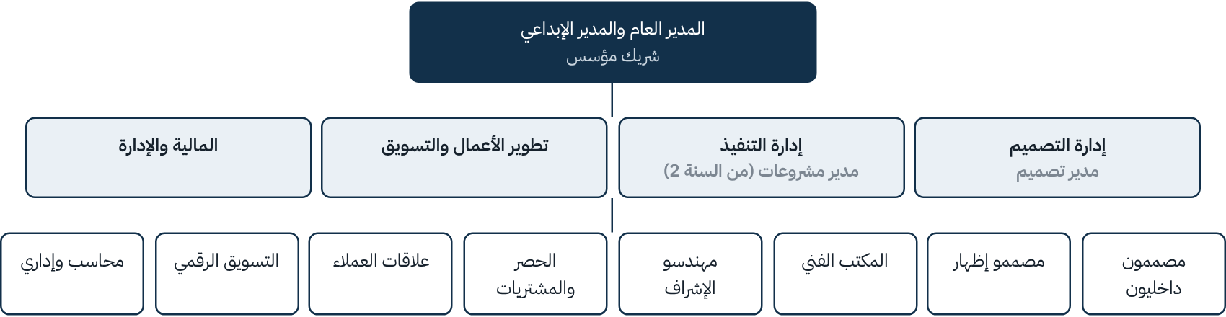
شكل توضيحي للهيكل التنظيمي في السنة الثالثة. المصدر: فريق الدراسة

خطة القوى العاملة
جدول (30): خطة القوى العاملة والرواتب
الوظيفة | الراتب الشهري في السنة 1 (جنيه) | السنة 1 | السنة 2 | السنة 3 | السنة 4 | السنة 5
المدير العام والمدير الإبداعي | 60,000 | 1 | 1 | 1 | 1 | 1
مدير تصميم | 36,000 | 1 | 1 | 2 | 2 | 2
مصمم داخلي | 20,000 | 2 | 3 | 4 | 5 | 5
مصمم إظهار ثلاثي الأبعاد | 21,000 | 1 | 2 | 2 | 3 | 3
مهندس مكتب فني ولوحات تنفيذية | 21,000 | 1 | 1 | 2 | 2 | 3
مدير مشروعات التنفيذ | 38,000 | 0 | 1 | 1 | 1 | 1
مهندس إشراف موقع | 23,000 | 1 | 2 | 3 | 4 | 4
مهندس حصر ومشتريات | 20,000 | 0 | 1 | 1 | 1 | 2
مسؤول تطوير أعمال وعلاقات عملاء | 20,000 | 0 | 1 | 1 | 2 | 2
أخصائي تسويق رقمي ومحتوى | 17,000 | 1 | 1 | 1 | 1 | 1
محاسب | 15,000 | 0 | 1 | 1 | 1 | 1
منسق إداري واستقبال | 10,000 | 1 | 1 | 1 | 1 | 1
خدمات معاونة | 8,000 | 1 | 1 | 1 | 1 | 1
إجمالي عدد العاملين |  | 10 | 17 | 21 | 25 | 27
تكلفة الأجور السنوية شاملة الأعباء (مليون جنيه) |  | 3.26 | 6.18 | 8.76 | 11.49 | 13.66
تُضاف 15% على الأجور الإجمالية مقابل حصة صاحب العمل في التأمينات الاجتماعية والتأمين الطبي. الزيادة السنوية المفترضة 14% ثم 13% ثم 12% ثم 11%. في السنة الأولى تُسند المحاسبة لمكتب خارجي.
المصدر: النموذج المالي. الرواتب ضمن نطاق 8,235 إلى 24,837 جنيه شهرياً المنشور لمصممي الديكور (Paylab 2026) مع علاوة للمناصب القيادية
شكل (17): تطور عدد العاملين حسب المجموعة الوظيفية
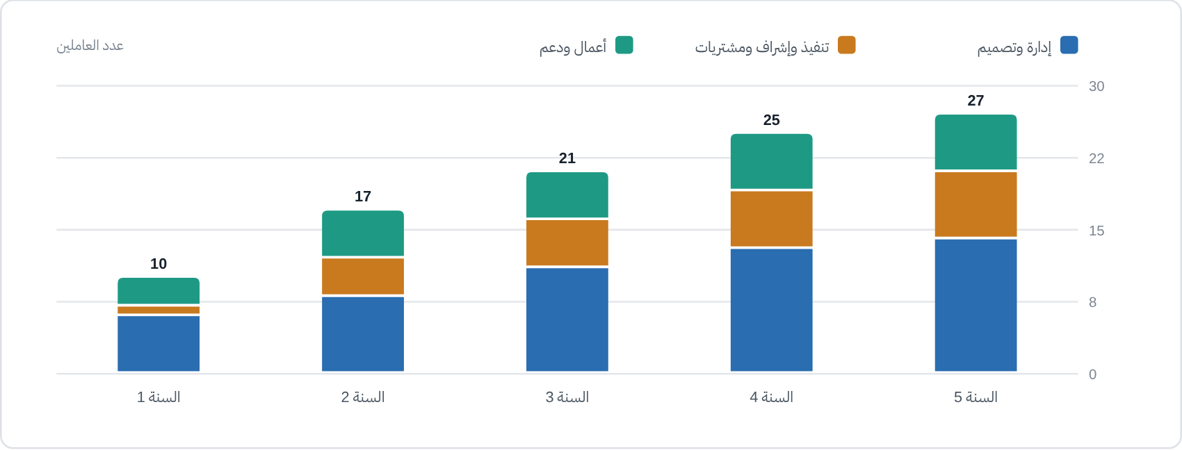
المصدر: تحليل فريق الدراسة

الحوكمة وسياسات الموارد البشرية
- قاعدة التعيين: لا يُعيَّن موظف إنتاجي جديد إلا بعد توقيع عقود تغطي 70% من طاقته السنوية. هذه القاعدة مدمجة في النموذج المالي وهي ما يحمي المشروع عند انخفاض الحجم.
- الحوافز: عمولة مبيعات 2.5% من الإيرادات، ومكافأة ربع سنوية لفرق التصميم مرتبطة بالتسليم في الموعد ورضا العميل.
- الاحتفاظ بالكفاءات: خطة مشاركة في الأرباح لمديري التصميم والتنفيذ من السنة الثالثة، وميزانية تدريب 2% من الأجور.
- الرقابة المالية: توقيعان على المدفوعات فوق 50 ألف جنيه، وحساب بنكي مستقل لأموال العملاء المخصصة للتنفيذ، ومراجع حسابات خارجي.
- مجلس استشاري: اجتماع ربع سنوي يضم ممثل الجهة الممولة لمراجعة المؤشرات والالتزام بالتعهدات.


12 | الدراسة التشغيلية
تصف هذه الدراسة دورة حياة المشروع داخل المكتب، والطاقة الإنتاجية، وخطة التنفيذ حتى الافتتاح، ومؤشرات الأداء التشغيلية.

دورة حياة المشروع
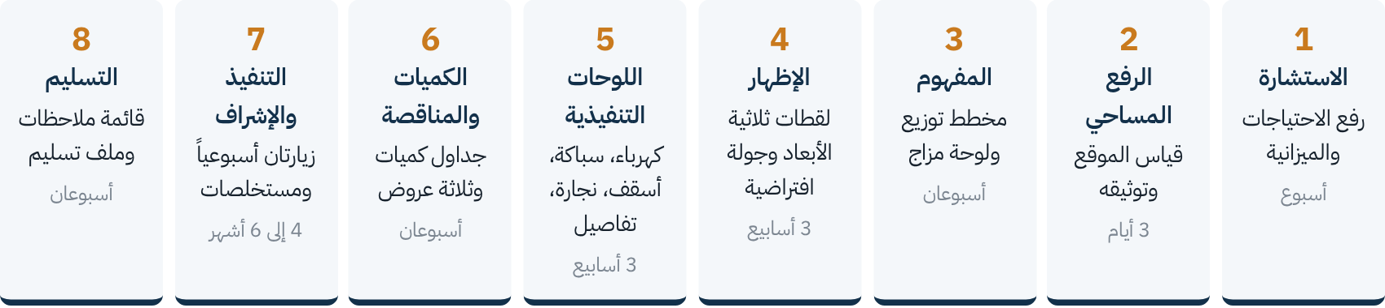
مدة مرحلة التصميم من التعاقد حتى تسليم اللوحات التنفيذية 9 إلى 11 أسبوعاً لوحدة سكنية متوسطة. كل مرحلة تنتهي باعتماد مكتوب من العميل، ولا تبدأ المرحلة التالية دونه. يُسمح بجولتي تعديل في كل مرحلة، وما زاد يُحتسب بالساعة.

الطاقة الإنتاجية ومعدل الاستغلال
المصمم المسؤول يدير في المتوسط 13 مشروعاً سنوياً، باحتساب 5 إلى 6 مشروعات متزامنة مدة كل منها نحو خمسة أشهر بين تصميم ومتابعة. مهندس الإشراف يتابع 5 إلى 6 مواقع متزامنة.
جدول (31): الطاقة الإنتاجية ومعدل الاستغلال
البند | السنة 1 | السنة 2 | السنة 3 | السنة 4 | السنة 5
مصممون مسؤولون (مدير تصميم ومصمم داخلي) | 3 | 4 | 6 | 7 | 7
الطاقة التصميمية (مشروع سنوياً) | 39 | 52 | 78 | 91 | 91
المشروعات المستهدفة | 32 | 50 | 66 | 78 | 87
معدل استغلال الطاقة | 82% | 96% | 85% | 86% | 96%
مهندسو الإشراف | 1 | 2 | 3 | 4 | 4
مواقع تحت الإشراف أو الإدارة سنوياً | 14 | 28 | 40 | 51 | 57
المصدر: تحليل فريق الدراسة
شكل (18): الطاقة التصميمية مقابل المشروعات المستهدفة
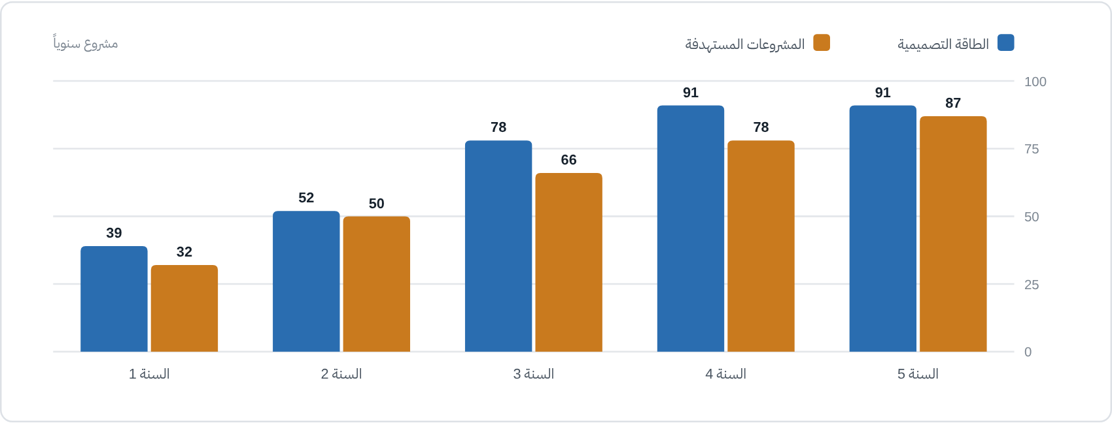
المصدر: تحليل فريق الدراسة

مصفوفة المسؤوليات (RACI)
جدول (33): مصفوفة المسؤوليات
النشاط | المدير الإبداعي | مدير التصميم | المصمم المسؤول | مصمم الإظهار | المكتب الفني | مهندس الإشراف | الحصر والمشتريات
الاستشارة وتحديد النطاق | A | R | C |  |  |  | C
المفهوم التصميمي | A | R | R | C
الإظهار ثلاثي الأبعاد | I | A | R | R
اللوحات التنفيذية | I | A | C |  | R | C | C
جداول الكميات والمناقصة | A | C | C |  | C | C | R
اعتماد العينات | I | A | R |  |  | R | C
الإشراف والمستخلصات | I | C | C |  | C | R | A
التسليم النهائي | A | C | R |  |  | R | C
المصدر: فريق الدراسة. R منفذ، A مسؤول عن الاعتماد، C يُستشار، I يُبلَّغ

ساعات العمل للمشروع النموذجي
شكل (19): ساعات العمل المباشرة لتصميم وحدة سكنية 210 م²
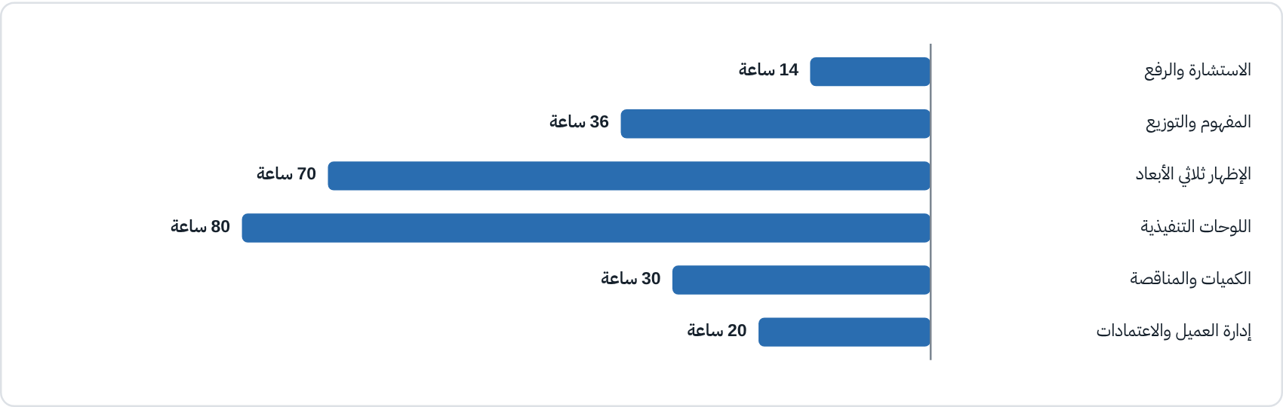
الإجمالي 250 ساعة. بأتعاب تصميم 109,200 جنيه يكون الإيراد نحو 437 جنيه لساعة العمل المباشرة.
المصدر: تقدير فريق الدراسة

تأهيل المقاولين وإدارتهم
جدول (34): دورة تأهيل المقاولين وإدارتهم
المرحلة | الإجراء
التأهيل المسبق | زيارة مشروعين منفذين، مراجعة السجل التجاري والتأمينات، مقابلة مهندس الموقع
المناقصة | جدول كميات موحد، ثلاثة عروض على الأقل لكل تخصص، مقارنة بندية لا إجمالية
التعاقد | العقد بين العميل والمقاول مباشرة، بنموذج موحد يعده المكتب، مع غرامة تأخير وضمان أعمال 5%
التنفيذ | دفعات مرتبطة بنسب إنجاز يعتمدها مهندس الإشراف، ولا تُصرف دفعة دون محضر استلام
التقييم | تقييم بعد كل مشروع في الجودة والموعد والتعاون، والاستبعاد عند درجتين متتاليتين دون 3 من 5
المصدر: تحليل فريق الدراسة

نموذج من قائمة ضبط الجودة قبل إصدار اللوحات
- مطابقة الأبعاد في جميع اللوحات للرفع المساحي المعتمد.
- تطابق مواقع المخارج الكهربائية مع توزيع الأثاث المعتمد.
- وجود قطاع تفصيلي لكل بند نجارة ثابت.
- جدول تشطيبات يحدد الخامة والمقاس واللون والمورد المقترح لكل فراغ.
- مراجعة مناسيب الأسقف مع مسارات التكييف والصرف.
- توقيع مراجع ثانٍ غير معدّ اللوحة.

الجدول الزمني للتأسيس والافتتاح
شكل: مخطط جانت لمرحلة ما قبل التشغيل (ستة أشهر)
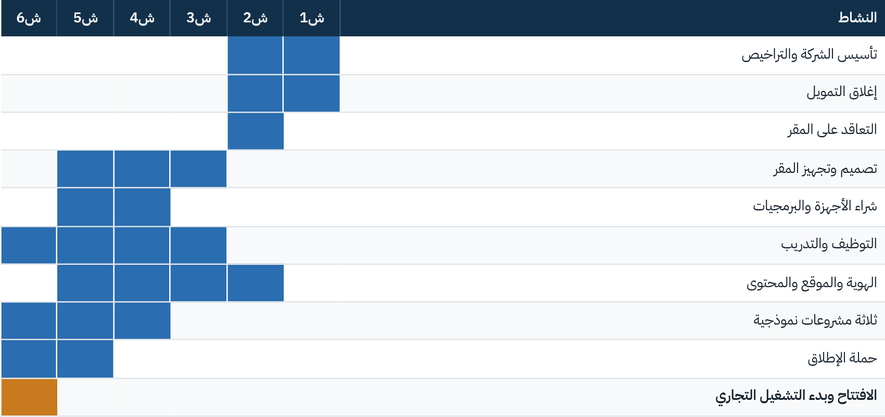
المصدر: فريق الدراسة. الأزرق مدة النشاط، والبرتقالي المعلم الرئيسي

الأنظمة والجودة
- إدارة المشروعات: منصة سحابية موحدة للمهام والاعتمادات، وبوابة للعميل يتابع منها المراحل والمدفوعات.
- ضبط الجودة: قائمة فحص من 40 بنداً قبل إصدار اللوحات، ومراجعة نظير لكل مشروع، ومعايير موحدة للطبقات والترميز.
- إدارة المقاولين: قائمة معتمدة من ثلاثة مقاولين على الأقل لكل تخصص، وتقييم بعد كل مشروع.
- إدارة المعرفة: مكتبة تفاصيل تنفيذية وأسعار بنود محدثة شهرياً لتقصير زمن التوثيق.
جدول (32): مؤشرات الأداء التشغيلية
المؤشر | المستهدف
التسليم في الموعد التعاقدي لمرحلة التصميم | 90% من المشروعات
انحراف تكلفة التنفيذ عن جدول الكميات المعتمد | أقل من 7%
متوسط جولات التعديل لكل مرحلة | أقل من 2
رضا العميل عند التسليم | 4.5 من 5
أيام تحصيل المستحقات | 45 يوماً
المصدر: تحليل فريق الدراسة


13 | الدراسة الفنية
تغطي الدراسة الفنية تخطيط المقر وتجهيزاته، والأجهزة والبرمجيات، والمواصفات التي تحدد جودة المخرجات وسرعة الإنتاج.

تخطيط المقر
صُمم المقر ليؤدي وظيفتين: مكان عمل لفريق من 10 إلى 17 فرداً بنظام مكاتب مشتركة لمهندسي المواقع، وصالة عرض تقنع العميل قبل أي عرض تقديمي. خُصص سدس المساحة لمكتبة الخامات عند المدخل، لأن لمس العينات الفعلية يختصر جولات التعديل لاحقاً.
شكل (20): المخطط المقترح للمقر (120 م²، 12 × 10 أمتار)
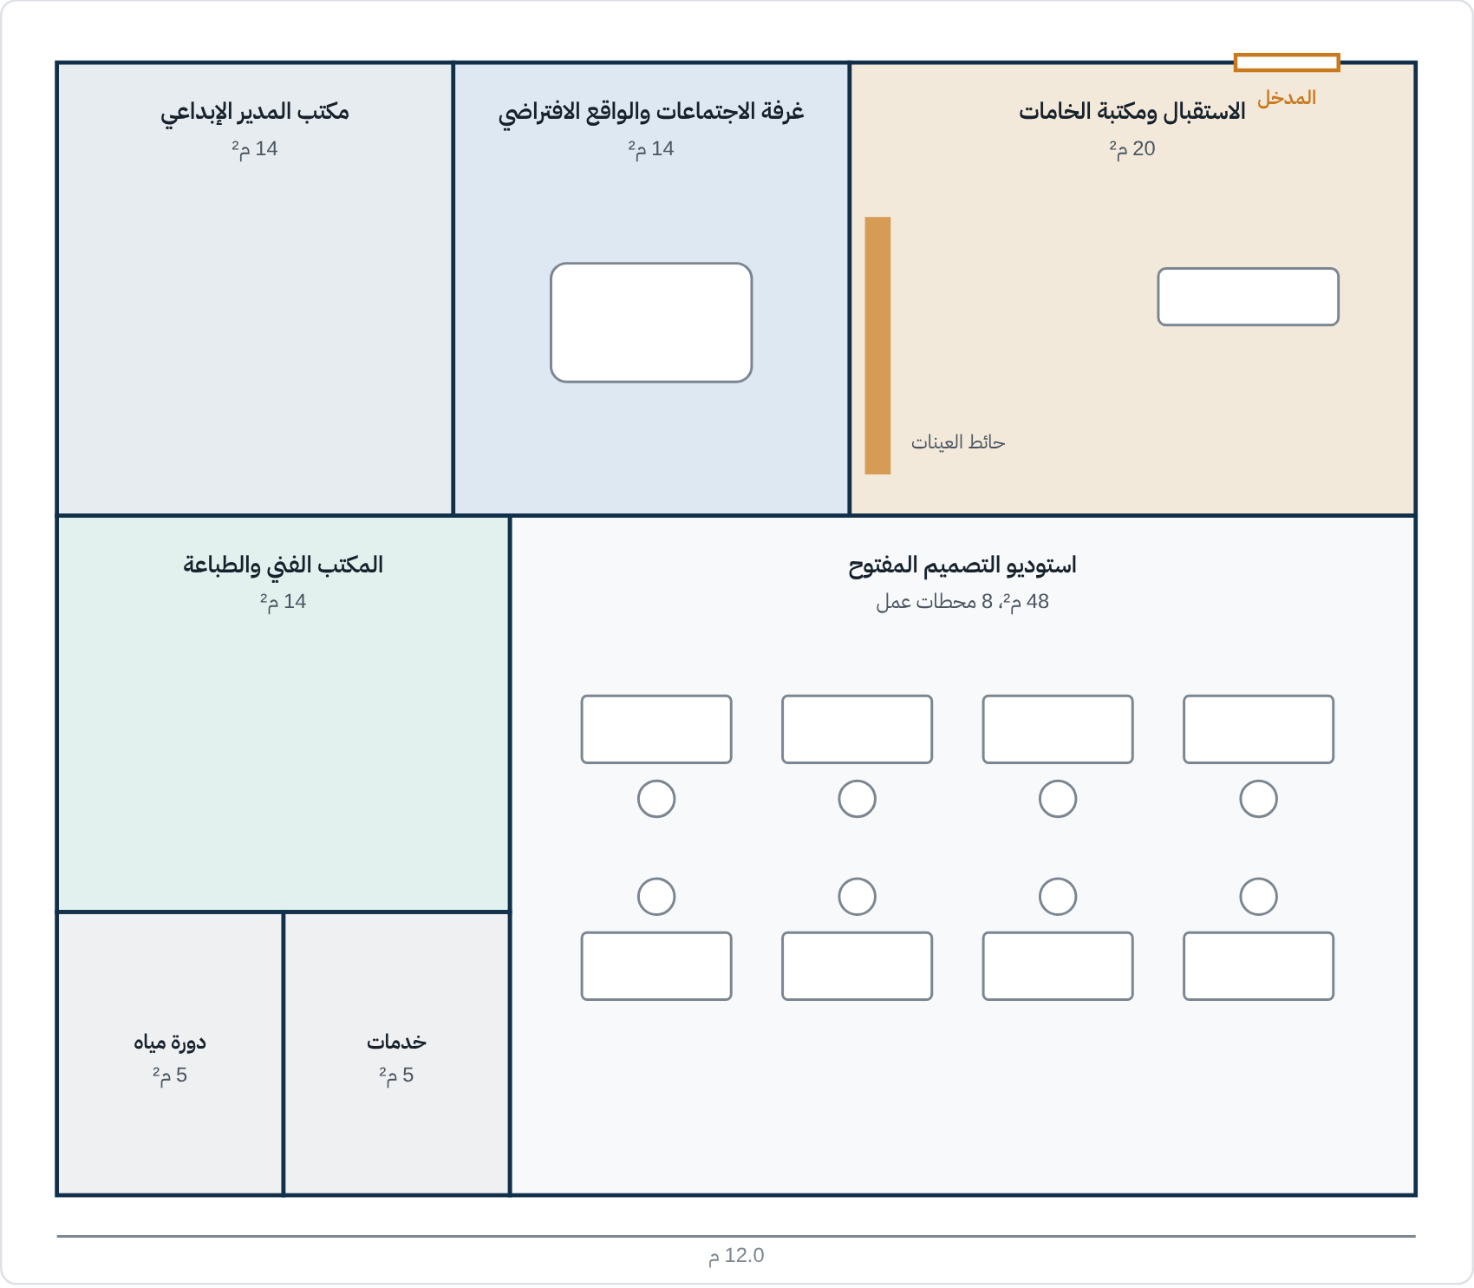
مخطط مبدئي لأغراض تقدير التكلفة، ويُعدَّل حسب الوحدة المتعاقد عليها.
المصدر: تصميم فريق الدراسة
جدول (35): برنامج المساحات
الفراغ | المساحة (م²) | النسبة | الوظيفة
استوديو التصميم المفتوح | 48 | 40% | 8 محطات عمل قابلة للزيادة إلى 10
الاستقبال ومكتبة الخامات | 20 | 17% | عرض العينات واستقبال العملاء
غرفة الاجتماعات والواقع الافتراضي | 14 | 12% | عروض العملاء والجولات الافتراضية
مكتب المدير الإبداعي | 14 | 12% | إدارة واجتماعات مصغرة
المكتب الفني والطباعة | 14 | 12% | راسمة، خادم، أرشيف لوحات
خدمات ودورة مياه | 10 | 8%
الإجمالي | 120 | 100%
المصدر: تحليل فريق الدراسة

مكتبة الخامات
مكتبة الخامات أصل تسويقي وفني معاً. يختار العميل من عينات حقيقية بدلاً من صور على شاشة، فتقل التعديلات بعد التنفيذ. تُجمع العينات مجاناً من الموردين الشركاء وتُحدّث كل ستة أشهر.

صور توضيحية مولدة رقمياً لأغراض العرض، وليست من أعمال المكتب.
جدول (39): محتويات مكتبة الخامات
الفئة | عدد العينات المستهدف | أمثلة
أرضيات | 120 | رخام، بورسلين، باركيه هندسي، فينيل
تكسيات حوائط | 80 | ألواح خشبية، حجر، ورق حائط، دهانات خاصة
أخشاب وقشرات | 60 | جوز، بلوط، زان، ألواح مطلية
أقمشة ومفروشات | 150 | تنجيد، ستائر، سجاد
إضاءة ومفاتيح | 40 | وحدات غاطسة، شرائط، مفاتيح ومخارج
أدوات صحية وخردوات | 50 | خلاطات، مقابض، مفصلات
المصدر: تحليل فريق الدراسة

مستويات التشطيب المرجعية
جدول (40): مواصفات مستويات التشطيب المرجعية
البند | متوسط | فوق المتوسط | فاخر
الأرضيات | بورسلين محلي | بورسلين مستورد أو رخام محلي | رخام مستورد وباركيه هندسي
الأسقف | جبس بورد مسطح | جبس بورد بإضاءة مخفية | تصميمات متعددة المناسيب وألواح خشبية
النجارة | أبواب جاهزة | أبواب وخزائن تفصيل | تفصيل كامل بقشرات طبيعية
الكهرباء | مفاتيح محلية | مفاتيح مستوردة وإضاءة متعددة الدوائر | نظام منزل ذكي
التكييف | وحدات منفصلة | مخفي في الفراغات الرئيسية | مركزي مخفي
التكلفة التقديرية للمتر | 3,000 إلى 6,000 جنيه | 6,000 إلى 9,500 جنيه | 9,500 إلى 17,000 جنيه
المصدر: تجميع فريق الدراسة من أسعار السوق المعلنة في 2026

الأجهزة والتجهيزات
جدول (36): قائمة الأصول الثابتة وتكلفتها
البند | التكلفة (جنيه)
تجهيز وتشطيب المقر (120 م² × 9,500 جنيه) | 1,140,000
أثاث مكتبي ومكتبة خامات وعينات | 520,000
محطات عمل تصميم عالية الأداء (5 × 110,000) | 550,000
حواسب محمولة (3 × 65,000) | 195,000
خادم إظهار ووحدة تخزين شبكي | 380,000
راسمة A1 وطابعات | 240,000
تجهيزات واقع افتراضي وشاشة عرض | 160,000
شبكات وطاقة احتياطية وتكييف وأنظمة أمان | 310,000
إجمالي الأصول الثابتة | 3,495,000
المصدر: عروض أسعار استرشادية بسعر صرف 56 جنيهاً للدولار، وتقدير فريق الدراسة

المواصفات الفنية الأساسية
جدول (37): المواصفات الفنية للأجهزة
الجهاز | المواصفة المطلوبة | الغرض
محطة عمل التصميم | معالج 16 نواة، ذاكرة 64 غيغابايت، بطاقة رسوميات 16 غيغابايت، شاشتان 27 بوصة | النمذجة والإظهار اللحظي
خادم الإظهار | بطاقتا رسوميات عاليتا الأداء، ذاكرة 128 غيغابايت | إظهار نهائي ليلي دون تعطيل المحطات
وحدة التخزين الشبكي | سعة 40 تيرابايت مع نسخ احتياطي سحابي | حفظ ملفات المشروعات والأرشيف
تجهيزات الواقع الافتراضي | نظارة مستقلة وشاشة 75 بوصة | جولة العميل داخل التصميم قبل الاعتماد
الراسمة | مقاس A1 ملونة | طباعة اللوحات التنفيذية للمواقع
المصدر: تحليل فريق الدراسة

البرمجيات
جدول (38): حزمة البرمجيات
الوظيفة | البرمجيات | نموذج الترخيص
الرسم ثنائي الأبعاد واللوحات التنفيذية | AutoCAD أو Revit للمشروعات التجارية | اشتراك سنوي لكل مستخدم
النمذجة ثلاثية الأبعاد | 3ds Max و SketchUp | اشتراك سنوي
الإظهار | V-Ray أو Corona، ومحرك إظهار لحظي للجولات | اشتراك سنوي
المعالجة والعروض | Adobe Creative Cloud | اشتراك سنوي
إدارة المشروعات والعملاء | منصة سحابية لإدارة المهام ونظام علاقات عملاء | اشتراك شهري
المحاسبة والفاتورة الإلكترونية | نظام محاسبي متوافق مع منظومة الضرائب | اشتراك سنوي
المصدر: فريق الدراسة. خُصص 95,000 جنيه سنوياً لكل مقعد تصميم في السنة الأولى، بإجمالي 570,000 جنيه
اعتبار فني مهم
جميع البرمجيات مرخصة ومسعّرة بالدولار. انخفاض الجنيه 10% يرفع بند البرمجيات بالنسبة نفسها، وأثره على إجمالي المصروفات في السنة الأولى أقل من 1%. تكلفة الترخيص القانوني مدرجة كاملة، فالعمل ببرمجيات غير مرخصة خطر قانوني وسمعي لا يقبله ممول مؤسسي.
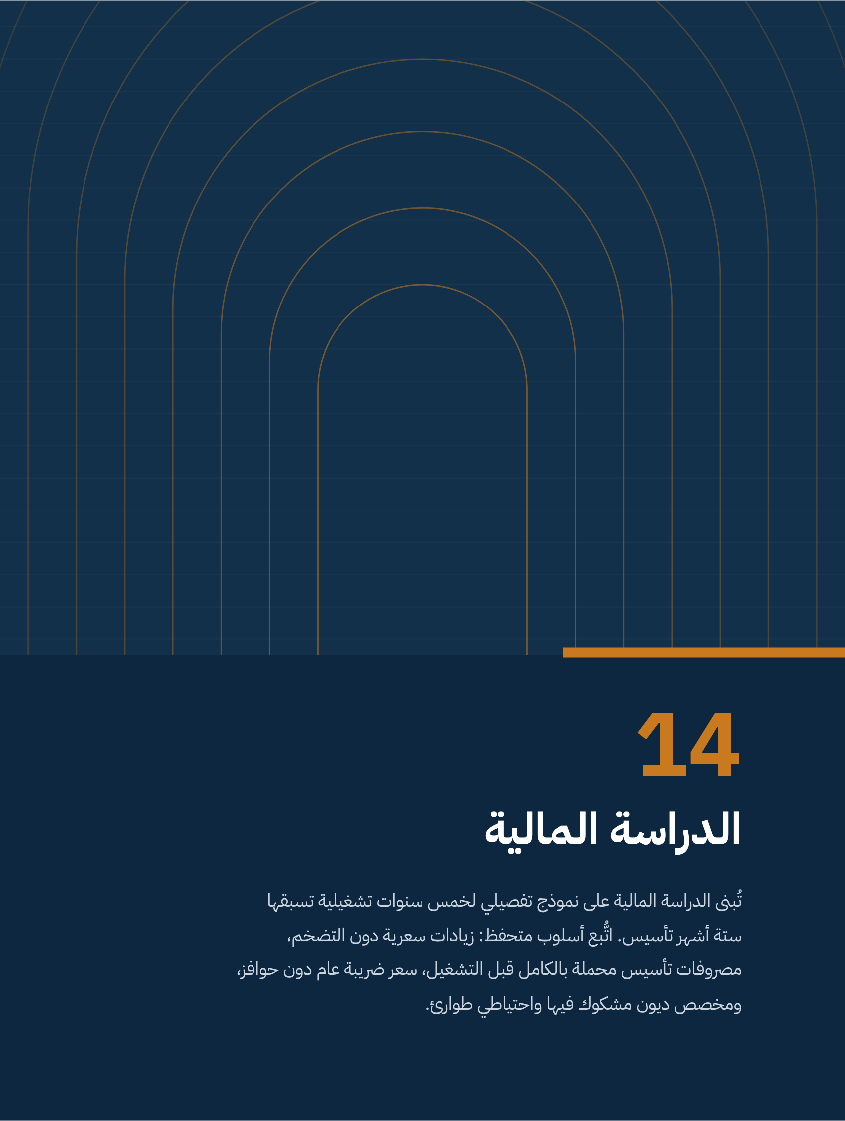

14 | الدراسة المالية
تُبنى الدراسة المالية على نموذج تفصيلي لخمس سنوات تشغيلية تسبقها ستة أشهر تأسيس. اتُّبع أسلوب متحفظ: زيادات سعرية دون التضخم، مصروفات تأسيس محملة بالكامل قبل التشغيل، سعر ضريبة عام دون حوافز، ومخصص ديون مشكوك فيها واحتياطي طوارئ.

الافتراضات الرئيسية
جدول (41): الافتراضات الرئيسية للنموذج المالي
الافتراض | القيمة | الأساس
متوسط مساحة المشروع | 210 م² سكني، 320 م² تجاري | متوسط وحدات الشريحة المستهدفة
أتعاب التصميم للمتر | 520 جنيه سكني، 680 جنيه تجاري | الثلث الأعلى من نطاق المكاتب المتوسطة (300 إلى 600)
قيمة أعمال التنفيذ للمتر | 10,000 جنيه | الحد الأدنى تقريباً للتشطيب الفاخر (9,500 إلى 17,000)
نسبة إسناد الإشراف / إدارة التنفيذ / التوريد | 30% / 15% / 25% في السنة 1 ترتفع إلى 40% / 25% / 35% | تقدير فريق الدراسة
الزيادة السنوية للأسعار | 12%، 11%، 10%، 9% | دون توقع صندوق النقد لمتوسط التضخم (14.8%)
الزيادة السنوية للرواتب / باقي التكاليف | 14% إلى 11% / 13% إلى 10% | قرب التضخم المتوقع
الإيجار | 1,000 جنيه للمتر شهرياً + 8% خدمات، زيادة 10% سنوياً | أسعار معروضة 1,000 إلى 1,400 للوحدات الصغيرة
أيام التحصيل / الدفعات المقدمة / السداد للموردين | 45 / 20 / 30 يوماً | شروط السداد المقترحة
ضريبة الدخل | 22.5% مع ترحيل الخسائر | قانون الضريبة على الدخل
معدل الخصم | 27% | المتوسط المرجح لتكلفة رأس المال (التفصيل أدناه)
معدل النمو المستدام للقيمة الاستمرارية | 8% | مستهدف التضخم 7% مضافاً إليه نمو حقيقي 1%
المصدر: تحليل فريق الدراسة

التكاليف الاستثمارية
جدول (42): ملخص التكاليف الاستثمارية
البند | القيمة (جنيه) | النسبة
الأصول الثابتة | 3,495,000 | 36.3%
مصروفات التأسيس وما قبل التشغيل | 1,870,000 | 19.4%
تأمين الإيجار | 240,000 | 2.5%
رأس المال العامل واحتياطي السيولة (6 أشهر) | 4,018,751 | 41.8%
إجمالي الاستثمار | 9,623,751 | 100%
المصدر: تحليل فريق الدراسة
جدول (43): تفصيل مصروفات ما قبل التشغيل
مصروفات التأسيس | جنيه
تأسيس الشركة والتراخيص والقيد المهني | 140,000
الهوية البصرية والموقع الإلكتروني وتصوير الأعمال | 380,000
حملة الإطلاق التسويقية | 450,000
التوظيف والتدريب قبل التشغيل | 120,000
إيجار فترة التجهيز (3 أشهر) | 360,000
رواتب الفريق الأساسي قبل الافتتاح (شهران) | 320,000
استشارات قانونية ومالية ودراسات | 100,000
الإجمالي | 1,870,000
المصدر: تحليل فريق الدراسة
شكل (21): هيكل الاستثمار (مليون جنيه)
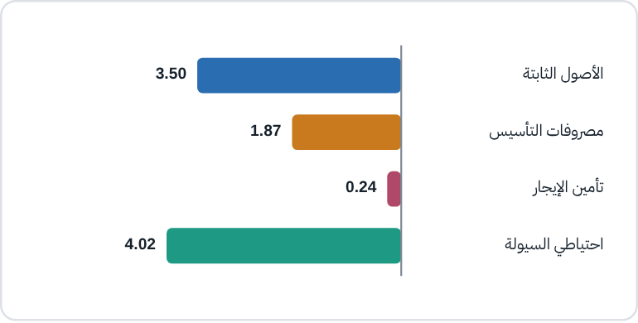
المصدر: تحليل فريق الدراسة

هيكل التمويل وتكلفة رأس المال
يُموَّل المشروع بنسبة 65% حقوق ملكية (6.26 مليون جنيه) و35% قرض متوسط الأجل (3.37 مليون جنيه) لمدة خمس سنوات منها سنة سماح على أصل القرض، بعائد مفترض 24% سنوياً، أي سعر الإقراض لدى البنك المركزي (21%) مضافاً إليه هامش 3%. نسبة الدين متحفظة عمداً لأن الأصول القابلة للرهن محدودة في نشاط خدمي.
جدول (44): احتساب معدل الخصم
المكون | القيمة | الأساس
العائد الخالي من المخاطر | 23.0% | عائد أدوات الدين الحكومية متوسطة الأجل في بيئة عائد أساسي 20% إلى 21%
علاوة مخاطر السوق × بيتا | 5.1% | علاوة سوق ناضجة 4.6% × بيتا 1.1 لقطاع الخدمات المهنية
علاوة الحجم والمخاطر الخاصة | 4.0% | شركة ناشئة صغيرة
تكلفة حقوق الملكية | 32.1%
تكلفة الدين بعد الضريبة | 18.6% | 24% × (1 - 22.5%)
المتوسط المرجح لتكلفة رأس المال | 27.3% | 65% ملكية و35% دين، وقُرّب إلى 27%
المصدر: تحليل فريق الدراسة
جدول (45): جدول خدمة القرض
البند (مليون جنيه) | السنة 1 | السنة 2 | السنة 3 | السنة 4 | السنة 5
رصيد القرض أول السنة | 3.37 | 3.37 | 2.53 | 1.68 | 0.84
الفوائد | 0.81 | 0.81 | 0.61 | 0.40 | 0.20
سداد الأصل | 0.00 | 0.84 | 0.84 | 0.84 | 0.84
إجمالي خدمة الدين | 0.81 | 1.65 | 1.45 | 1.25 | 1.04
المصدر: تحليل فريق الدراسة

الإيرادات المتوقعة
جدول (46): الإيرادات السنوية حسب المصدر
مصدر الإيراد (مليون جنيه) | السنة 1 | السنة 2 | السنة 3 | السنة 4 | السنة 5
أتعاب التصميم السكني | 2.84 | 4.89 | 7.06 | 8.96 | 10.74
أتعاب التصميم التجاري والإداري | 1.31 | 2.44 | 3.79 | 5.36 | 6.81
أتعاب الإشراف | 1.55 | 3.18 | 5.09 | 7.03 | 8.59
أتعاب إدارة التنفيذ | 1.66 | 3.90 | 6.32 | 9.42 | 11.50
عمولات توريد الأثاث | 0.42 | 0.89 | 1.44 | 2.00 | 2.45
إجمالي الإيرادات | 7.78 | 15.30 | 23.70 | 32.77 | 40.10
معدل النمو السنوي | لا ينطبق | 97% | 55% | 38% | 22%
متوسط الإيراد لكل مشروع (ألف جنيه) | 243 | 306 | 359 | 420 | 461
المصدر: تحليل فريق الدراسة
شكل (22): هيكل الإيرادات حسب المصدر
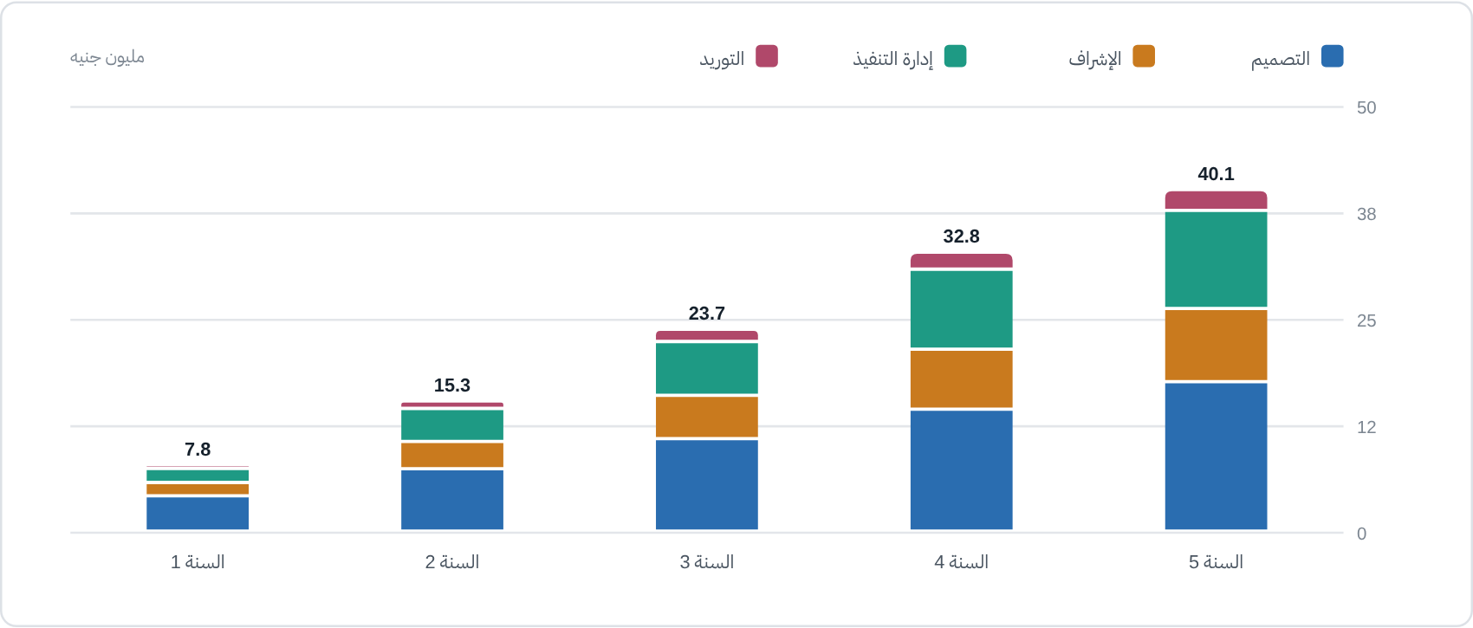
ترتفع حصة أتعاب الإشراف وإدارة التنفيذ من 41% في السنة الأولى إلى 50% في الخامسة. هذا التحول هو المحرك الرئيسي للربحية وأكبر مصادر المخاطرة معاً.
المصدر: تحليل فريق الدراسة

المصروفات التشغيلية
جدول (47): المصروفات التشغيلية السنوية
البند (مليون جنيه) | السنة 1 | السنة 2 | السنة 3 | السنة 4 | السنة 5
الأجور وما في حكمها | 3.26 | 6.18 | 8.76 | 11.49 | 13.66
الإيجار ورسوم الخدمات | 1.56 | 1.71 | 2.82 | 3.10 | 3.42
تراخيص البرمجيات | 0.57 | 0.86 | 1.32 | 1.73 | 2.06
التسويق | 0.70 | 1.07 | 1.42 | 1.97 | 2.00
مصروفات المواقع والانتقالات | 0.39 | 0.85 | 1.37 | 1.97 | 2.41
عمولات المبيعات | 0.19 | 0.38 | 0.59 | 0.82 | 1.00
خدمات واستشارات خارجية | 0.17 | 0.29 | 0.43 | 0.57 | 0.70
المرافق والاتصالات | 0.22 | 0.24 | 0.41 | 0.46 | 0.50
أتعاب مهنية ومراجعة | 0.28 | 0.20 | 0.23 | 0.25 | 0.28
مصروفات إدارية | 0.24 | 0.37 | 0.47 | 0.58 | 0.67
التدريب | 0.07 | 0.12 | 0.18 | 0.23 | 0.27
التأمين المهني | 0.06 | 0.12 | 0.19 | 0.26 | 0.32
مخصص ديون مشكوك فيها | 0.12 | 0.23 | 0.36 | 0.49 | 0.60
احتياطي طوارئ 3% | 0.23 | 0.38 | 0.56 | 0.72 | 0.84
إجمالي المصروفات التشغيلية | 8.04 | 13.02 | 19.12 | 24.65 | 28.73
نسبة الأجور إلى الإيرادات | 42% | 40% | 37% | 35% | 34%
المصدر: تحليل فريق الدراسة

قائمة الدخل التقديرية
جدول (48): قائمة الدخل التقديرية
البند (مليون جنيه) | السنة 1 | السنة 2 | السنة 3 | السنة 4 | السنة 5
الإيرادات | 7.78 | 15.30 | 23.70 | 32.77 | 40.10
المصروفات التشغيلية | (8.04) | (13.02) | (19.12) | (24.65) | (28.73)
الأرباح قبل الفوائد والضرائب والإهلاك | (0.26) | 2.27 | 4.58 | 8.11 | 11.36
هامش الأرباح قبل الفوائد والضرائب والإهلاك | -3.4% | 14.9% | 19.3% | 24.8% | 28.3%
الإهلاك | (0.71) | (0.82) | (1.11) | (1.43) | (1.10)
الفوائد | (0.81) | (0.81) | (0.61) | (0.40) | (0.20)
الربح قبل الضريبة | (1.78) | 0.65 | 2.86 | 6.28 | 10.06
ضريبة الدخل | 0.00 | 0.00 | 0.00 | (1.38) | (2.26)
صافي الربح | (1.78) | 0.65 | 2.86 | 4.90 | 7.79
هامش صافي الربح | -22.9% | 4.2% | 12.1% | 14.9% | 19.4%
مصروفات التأسيس (1.87 مليون جنيه) حُمّلت على فترة ما قبل التشغيل ورُحّلت كخسائر ضريبية.
المصدر: تحليل فريق الدراسة
شكل (23): من الإيرادات إلى صافي الربح في السنة الخامسة
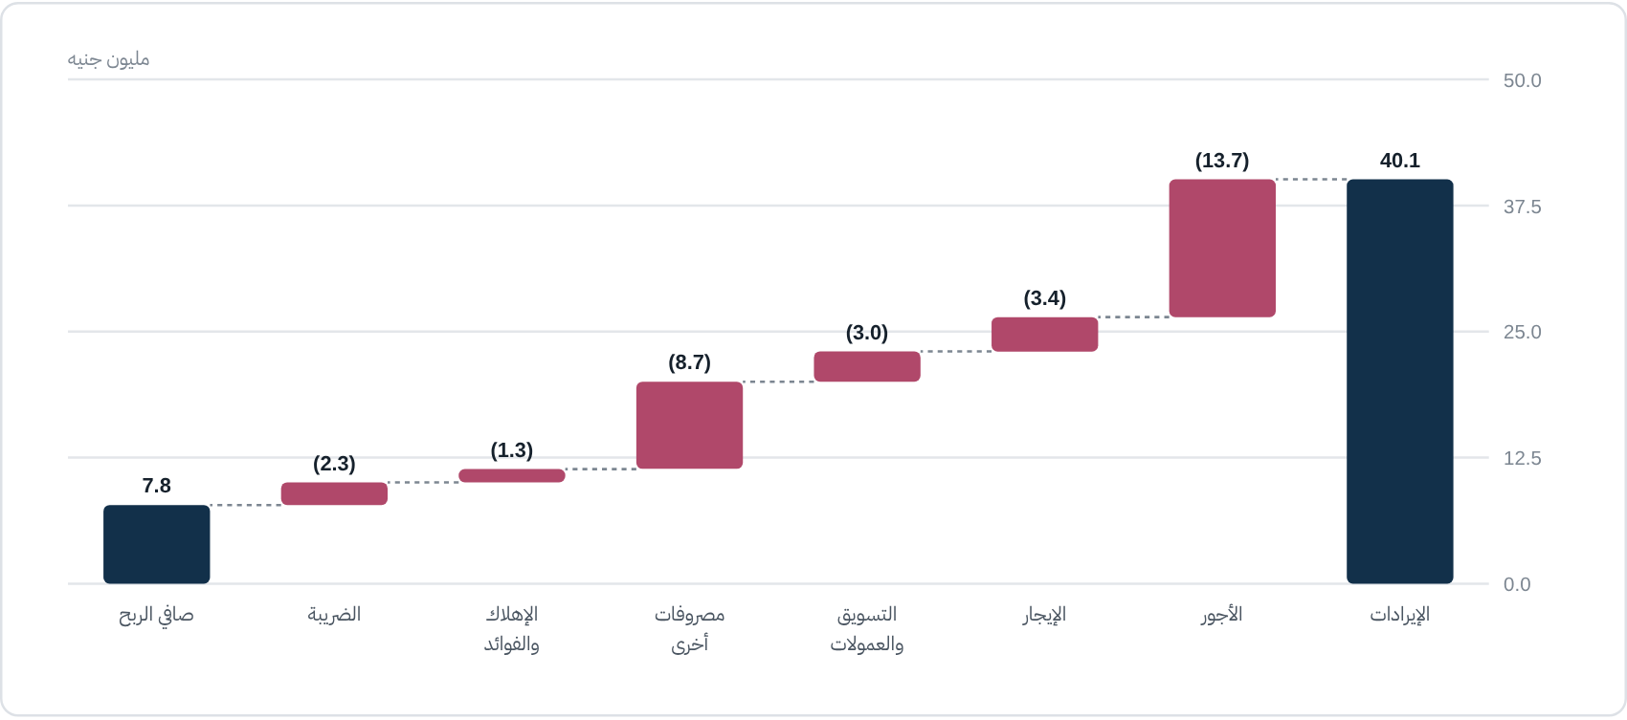
المصدر: تحليل فريق الدراسة

قائمة التدفقات النقدية
جدول (49): قائمة التدفقات النقدية التقديرية
البند (مليون جنيه) | التأسيس | السنة 1 | السنة 2 | السنة 3 | السنة 4 | السنة 5
الأرباح قبل الفوائد والضرائب والإهلاك |  | (0.26) | 2.27 | 4.58 | 8.11 | 11.36
الضريبة المدفوعة |  | 0.00 | 0.00 | 0.00 | (1.38) | (2.26)
التغير في رأس المال العامل |  | (0.14) | (0.35) | (0.29) | (0.39) | (0.35)
الإنفاق الرأسمالي والتأسيس | (5.61) | 0.00 | (0.42) | (1.36) | (1.28) | (0.22)
الفوائد |  | (0.81) | (0.81) | (0.61) | (0.40) | (0.20)
سداد أصل القرض |  | 0.00 | (0.84) | (0.84) | (0.84) | (0.84)
حقوق الملكية والقرض | 9.62
صافي التدفق النقدي | 4.02 | (1.21) | (0.14) | 1.49 | 3.82 | 7.49
الرصيد النقدي آخر الفترة | 4.02 | 2.81 | 2.67 | 4.16 | 7.98 | 15.47
لم تُفترض توزيعات أرباح خلال سنوات الدراسة. الإنفاق الرأسمالي في السنة الرابعة يشمل إحلال الأجهزة، وفي الثالثة توسعة المقر.
المصدر: تحليل فريق الدراسة
جدول (50): قائمة المركز المالي المختصرة
البند (مليون جنيه) | السنة 1 | السنة 2 | السنة 3 | السنة 4 | السنة 5
النقدية | 2.81 | 2.67 | 4.16 | 7.98 | 15.47
صافي رأس المال العامل | 0.14 | 0.49 | 0.77 | 1.16 | 1.51
تأمين الإيجار | 0.24 | 0.24 | 0.24 | 0.24 | 0.24
صافي الأصول الثابتة | 2.78 | 2.38 | 2.63 | 2.48 | 1.59
إجمالي الأصول الصافية | 5.97 | 5.78 | 7.80 | 11.85 | 18.80
رصيد القرض | 3.37 | 2.53 | 1.68 | 0.84 | 0.00
رأس المال المدفوع | 6.26 | 6.26 | 6.26 | 6.26 | 6.26
الأرباح (الخسائر) المرحلة | (3.65) | (3.00) | (0.14) | 4.76 | 12.55
إجمالي حقوق الملكية والالتزامات | 5.97 | 5.78 | 7.80 | 11.85 | 18.80
المصدر: تحليل فريق الدراسة

التدفق النقدي الشهري للسنة الأولى
جدول (55): التدفق النقدي الشهري للسنة الأولى
البند (ألف جنيه) | ش1 | ش2 | ش3 | ش4 | ش5 | ش6 | ش7 | ش8 | ش9 | ش10 | ش11 | ش12
الإيرادات | 156 | 233 | 311 | 389 | 544 | 622 | 622 | 622 | 933 | 1,089 | 1,166 | 1,089
المصروفات التشغيلية | (611) | (620) | (630) | (639) | (657) | (667) | (667) | (667) | (704) | (722) | (731) | (722)
الفوائد ورأس المال العامل | (70) | (72) | (73) | (74) | (77) | (79) | (79) | (79) | (84) | (87) | (88) | (87)
صافي التدفق | (526) | (459) | (392) | (325) | (190) | (123) | (123) | (123) | 145 | 280 | 347 | 280
الرصيد النقدي | 3,493 | 3,034 | 2,642 | 2,318 | 2,128 | 2,004 | 1,881 | 1,758 | 1,903 | 2,183 | 2,529 | 2,809
وُزعت إيرادات السنة الأولى على الأشهر بمنحنى تصاعدي يعكس بناء قاعدة العملاء والموسمية. المصروفات الثابتة موزعة بالتساوي.
المصدر: تحليل فريق الدراسة
شكل (27): الرصيد النقدي الشهري خلال السنة الأولى
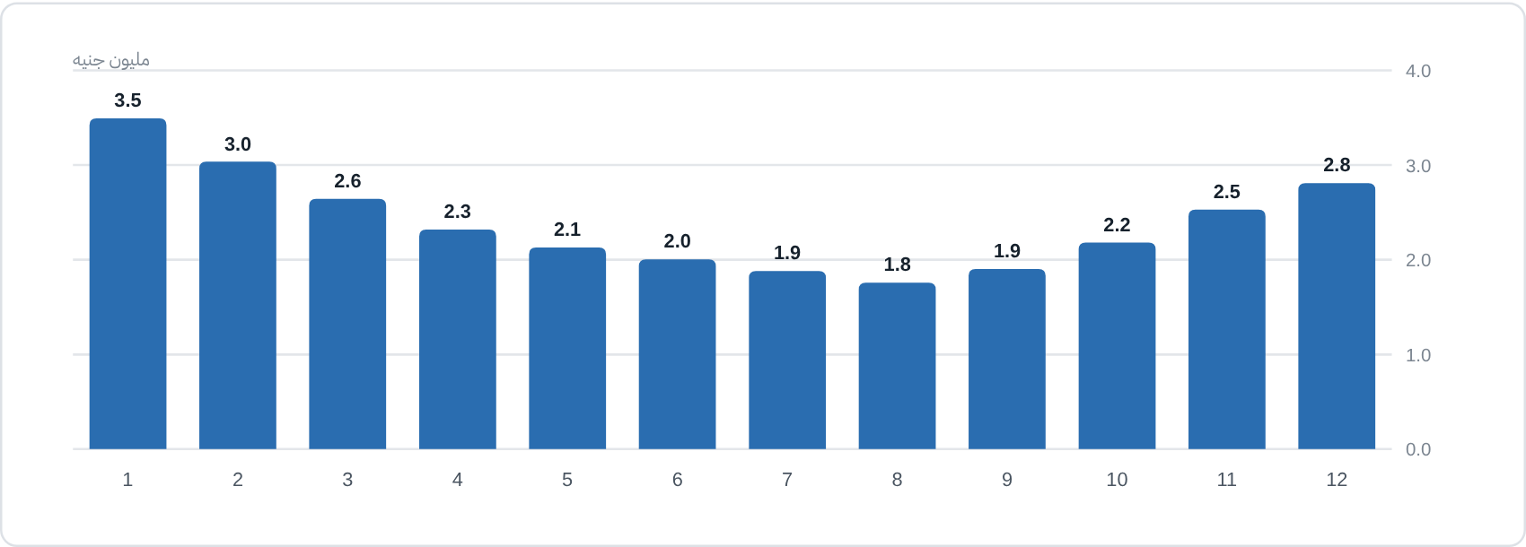
يبلغ الرصيد أدناه في الشهر 8 عند 1.76 مليون جنيه، ثم يبدأ في التعافي. هذا هو الأساس الذي بُني عليه احتياطي السيولة.
المصدر: تحليل فريق الدراسة

اقتصاديات المشروع الواحد
جدول (56): اقتصاديات مشروع سكني نموذجي (210 م²) بأسعار السنة الأولى
البند (جنيه) | تصميم فقط | تصميم وإشراف | تصميم وإدارة تنفيذ | خدمة كاملة مع توريد الأثاث
إيراد المشروع | 109,200 | 256,200 | 424,200 | 472,080
التكاليف المتغيرة المباشرة | (9,610) | (34,306) | (62,530) | (64,828)
هامش المساهمة | 99,590 | 221,894 | 361,670 | 407,252
نسبة هامش المساهمة | 91% | 87% | 85% | 86%
مضاعف الإيراد عن التصميم فقط | 1.0x | 2.3x | 3.9x | 4.3x
التكاليف المتغيرة تشمل عمولة المبيعات والخدمات الخارجية ومصروفات المواقع والتأمين ومخصص الديون. لا تشمل الأجور الثابتة.
المصدر: تحليل فريق الدراسة
شكل (28): إيراد المشروع الواحد حسب مستوى الخدمة
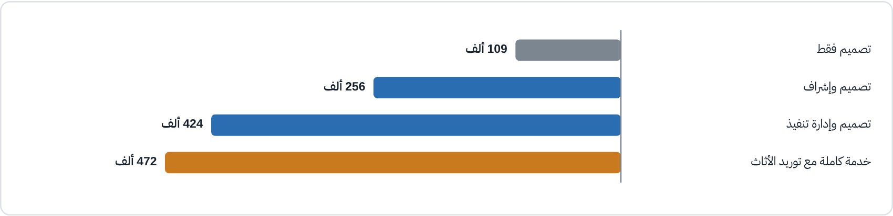
العميل الذي يسند إدارة التنفيذ يساوي نحو أربعة عملاء تصميم فقط. لذلك يستهدف المكتب رفع نسبة الإسناد قبل زيادة عدد العملاء.
المصدر: تحليل فريق الدراسة

النسب والمؤشرات المالية
جدول (57): النسب والمؤشرات المالية
المؤشر | السنة 1 | السنة 2 | السنة 3 | السنة 4 | السنة 5
هامش الأرباح قبل الفوائد والضرائب والإهلاك | -3.4% | 14.9% | 19.3% | 24.8% | 28.3%
هامش صافي الربح | -22.9% | 4.2% | 12.1% | 14.9% | 19.4%
العائد على الاستثمار (صافي الربح ÷ إجمالي الاستثمار) | -18.5% | 6.7% | 29.8% | 50.9% | 81.0%
العائد على حقوق الملكية | -68.5% | 20.0% | 46.8% | 44.5% | 41.4%
الإيراد لكل موظف (ألف جنيه) | 778 | 900 | 1,128 | 1,311 | 1,485
نسبة الأجور إلى الإيرادات | 42% | 40% | 37% | 35% | 34%
نسبة الإيجار إلى الإيرادات | 20% | 11% | 12% | 9% | 9%
الدين إلى حقوق الملكية | 1.29 | 0.78 | 0.28 | 0.08 | 0.00
تغطية النقدية للمصروفات (بالأشهر) | 4.2 | 2.5 | 2.6 | 3.9 | 6.5
معدل تغطية خدمة الدين | -0.32x | 1.38x | 3.16x | 5.40x | 8.71x
المصدر: تحليل فريق الدراسة

حساسية ثنائية: الحجم والأتعاب معاً
جدول (58): صافي القيمة الحالية عند تغير حجم المشروعات ومستوى الأتعاب معاً
صافي القيمة الحالية (مليون جنيه) | الأتعاب 90% | الأتعاب 95% | الأتعاب 100% | الأتعاب 105%
الحجم 80% | 0.1 | 3.1 | 5.2 | 8.2
الحجم 90% | 3.9 | 6.8 | 10.3 | 13.7
الحجم 100% | 7.7 | 11.5 | 15.3 | 19.1
الحجم 110% | 12.0 | 16.1 | 20.3 | 24.4
المشروع يحتمل انخفاض الحجم 20% أو الأتعاب 10% منفردين بهامش مريح. عند اجتماعهما يقترب صافي القيمة الحالية من الصفر، وأي ارتفاع مصاحب في المصروفات يجعله سالباً كما في السيناريو المتحفظ.
المصدر: تحليل فريق الدراسة

جدول الإهلاك والإنفاق الرأسمالي
جدول (59): الإنفاق الرأسمالي الإضافي والإهلاك
البند (مليون جنيه) | السنة 1 | السنة 2 | السنة 3 | السنة 4 | السنة 5
إنفاق رأسمالي إضافي | 0.00 | 0.42 | 1.36 | 1.28 | 0.22
الإهلاك السنوي | 0.71 | 0.82 | 1.11 | 1.43 | 1.10
معدلات الإهلاك: تجهيزات المقر 20%، الأجهزة 25%، الأثاث 12.5%، بطريقة القسط الثابت.
المصدر: تحليل فريق الدراسة

مؤشرات الجدوى
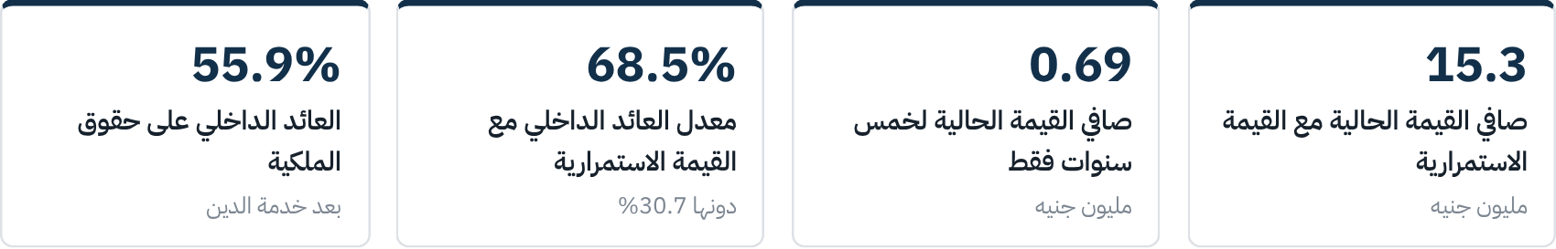
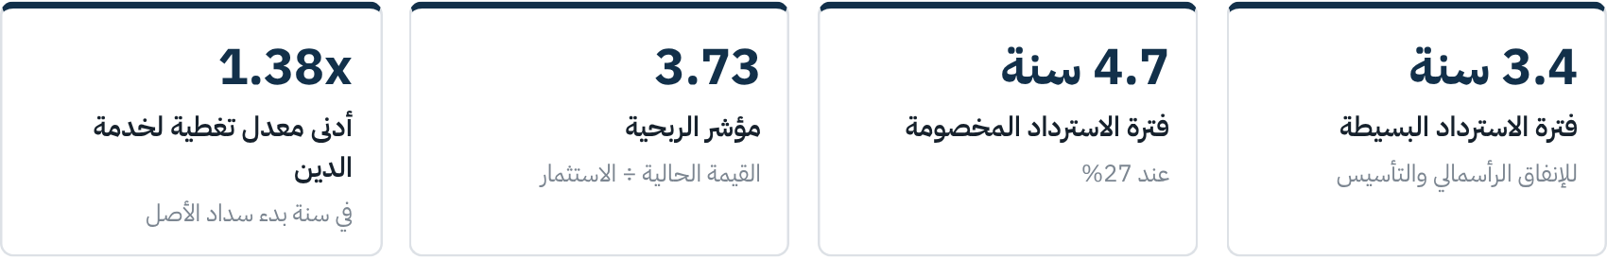
جدول (51): التدفقات النقدية الحرة المخصومة
البند (مليون جنيه) | التأسيس | السنة 1 | السنة 2 | السنة 3 | السنة 4 | السنة 5
التدفق النقدي الحر للمشروع | (5.61) | (0.40) | 1.51 | 2.47 | 4.94 | 8.49
القيمة الاستمرارية |  |  |  |  |  | 48.27
معامل الخصم | 1.000 | 0.787 | 0.620 | 0.488 | 0.384 | 0.303
القيمة الحالية للتدفقات | (5.61) | (0.32) | 0.94 | 1.21 | 1.90 | 17.18
معدل تغطية خدمة الدين |  | -0.32x | 1.38x | 3.16x | 5.40x | 8.71x
القيمة الاستمرارية بطريقة غوردون: تدفق السنة الخامسة × (1 + 8%) ÷ (27% - 8%)، وتعادل 4.2 مرة أرباح السنة الخامسة قبل الفوائد والضرائب والإهلاك.
المصدر: تحليل فريق الدراسة
ملاحظة جوهرية للممول
صافي القيمة الحالية للتدفقات الخمسية وحدها موجب بهامش ضيق (0.69 مليون جنيه). معظم القيمة يأتي من استمرار النشاط بعد السنة الخامسة. هذا نمط معتاد في الشركات الخدمية الناشئة عند معدل خصم 27%، لكنه يعني أن القرار الاستثماري رهان على بناء مكتب مستدام لا على استرداد سريع.

تحليل التعادل
جدول (52): تحليل نقطة التعادل
البند (مليون جنيه) | السنة 1 | السنة 2 | السنة 3 | السنة 4 | السنة 5
الإيرادات المتوقعة | 7.78 | 15.30 | 23.70 | 32.77 | 40.10
إيرادات التعادل | 9.80 | 14.56 | 20.43 | 25.59 | 28.59
هامش الأمان | -26.0% | 4.8% | 13.8% | 21.9% | 28.7%
مشروعات التعادل (تقريباً) | 40 | 48 | 57 | 61 | 62
إيرادات التعادل = (التكاليف الثابتة + الإهلاك + الفوائد) ÷ (1 - نسبة التكاليف المتغيرة).
المصدر: تحليل فريق الدراسة
شكل (24): الإيرادات المتوقعة مقابل إيرادات التعادل
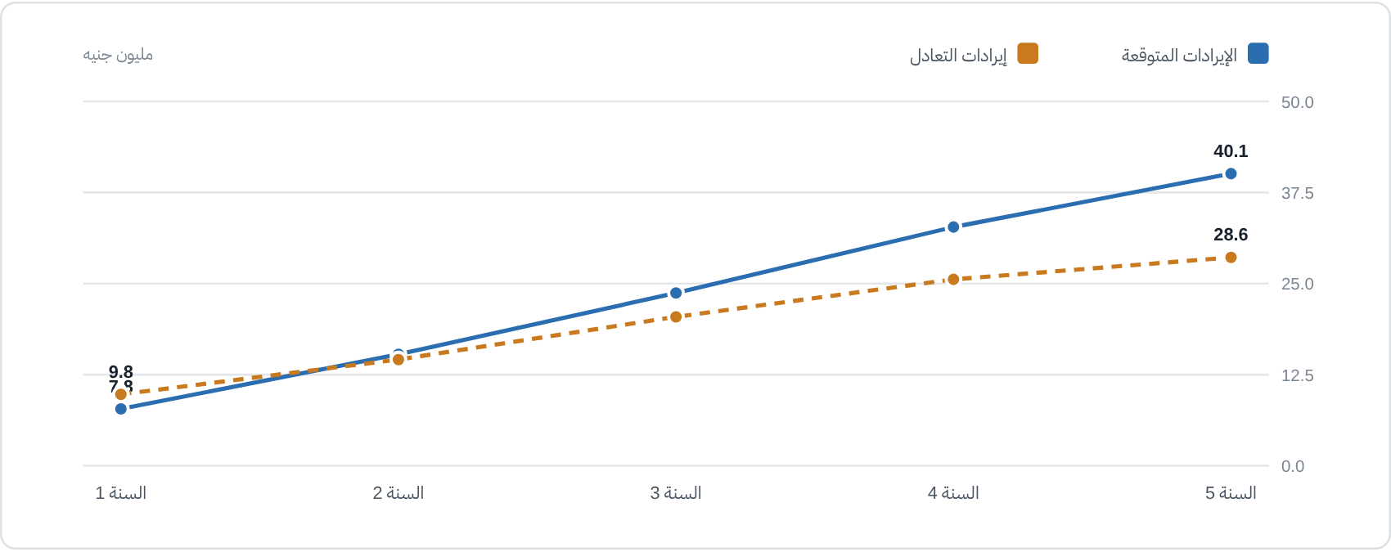
يتجاوز المشروع نقطة التعادل خلال السنة الثانية.
المصدر: تحليل فريق الدراسة

تحليل الحساسية
شكل (25): حساسية صافي القيمة الحالية للتغير في الافتراضات الرئيسية
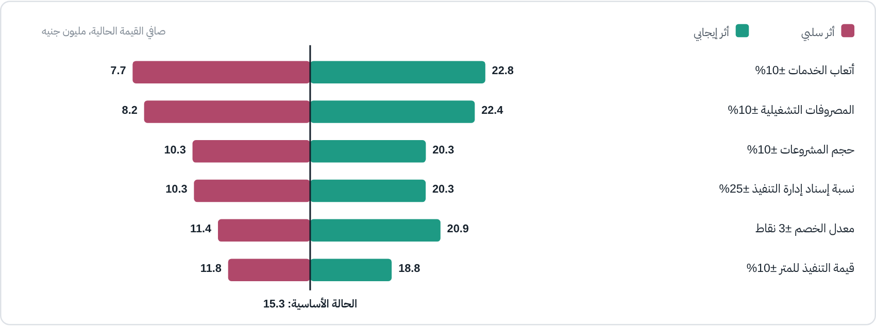
المصدر: تحليل فريق الدراسة
جدول (53): نتائج تحليل الحساسية (مليون جنيه، مع القيمة الاستمرارية)
المتغير | الحالة السلبية: القيمة الحالية | العائد الداخلي | الحالة الإيجابية: القيمة الحالية | العائد الداخلي
حجم المشروعات ±10% | 10.26 | 56.6% | 20.26 | 79.0%
أتعاب الخدمات ±10% | 7.69 | 50.5% | 22.81 | 83.4%
المصروفات التشغيلية ±10% | 8.18 | 51.2% | 22.36 | 83.5%
نسبة إسناد إدارة التنفيذ ±25% | 10.32 | 57.4% | 20.26 | 78.2%
قيمة التنفيذ للمتر ±10% | 11.79 | 60.8% | 18.80 | 75.5%
معدل الخصم ±3 نقاط | 11.35 | 65.2% | 20.89 | 72.6%
المصدر: تحليل فريق الدراسة
المشروع أشد حساسية لثلاثة متغيرات متقاربة الأثر: حجم المشروعات، مستوى الأتعاب، وإجمالي المصروفات. انخفاض أي منها 10% منفرداً يُبقي صافي القيمة الحالية موجباً. المشروع أقل حساسية لمعدل الخصم مما يُتوقع، لأن التدفقات الأولى صغيرة.

تحليل السيناريوهات
جدول (54): نتائج السيناريوهات الثلاثة
المؤشر | متحفظ | أساسي | متفائل
الافتراضات | الحجم أقل 20%، الأتعاب أقل 8%، المصروفات أعلى 5% | كما في النموذج | الحجم أعلى 10%، الأتعاب أعلى 5%، المصروفات أقل 2%
إيرادات السنة الخامسة (مليون جنيه) | 29.5 | 40.1 | 46.3
أرباح السنة الخامسة قبل الفوائد والضرائب والإهلاك | 3.7 | 11.4 | 16.0
صافي القيمة الحالية (مليون جنيه) | (2.3) | 15.3 | 25.9
معدل العائد الداخلي | 18.9% | 68.5% | 89.5%
أدنى رصيد نقدي (مليون جنيه) | (6.0) | 2.7 | 3.9
المصدر: تحليل فريق الدراسة
السيناريو المتحفظ يجمع ثلاث صدمات في آن واحد، وفيه يصبح صافي القيمة الحالية سالباً ((2.3) مليون جنيه) ويحتاج المشروع إلى تمويل إضافي بنحو 6.0 مليون جنيه. هذا هو الأساس الكمي لشرط التسهيل الاحتياطي في التوصيات.

المحاكاة الاحتمالية (مونت كارلو)
بدلاً من الاكتفاء بثلاث حالات، أُجريت عشرة آلاف تجربة تتغير فيها أربعة متغيرات معاً وفق توزيعات مثلثية: حجم المشروعات (65% إلى 120% من الأساس)، مستوى الأتعاب (82% إلى 112%)، المصروفات (94% إلى 118%)، ومعدل الخصم (24% إلى 32%). التوزيعات منحازة عمداً نحو الجانب السلبي.
شكل (26): توزيع صافي القيمة الحالية في عشرة آلاف تجربة
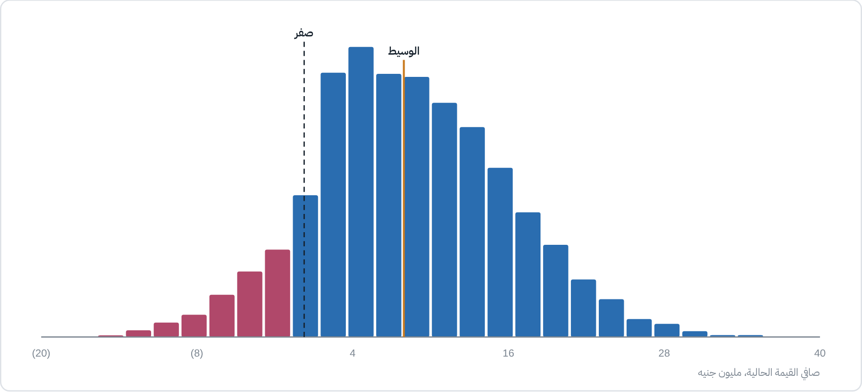
الأعمدة الحمراء تمثل الحالات التي يكون فيها صافي القيمة الحالية سالباً.
المصدر: محاكاة فريق الدراسة
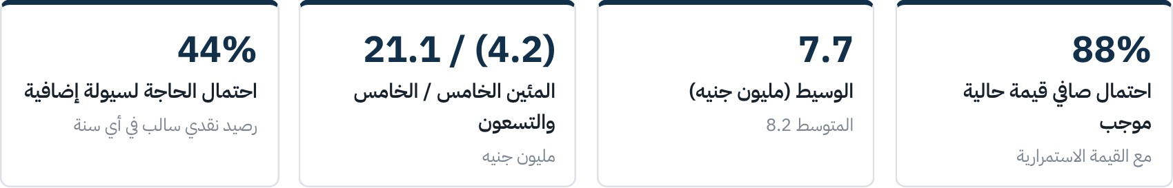
الاحتمال المرتفع لتحقق قيمة موجبة (88%) يقابله احتمال غير قليل (44%) أن يحتاج المشروع إلى سيولة تتجاوز الاحتياطي المخطط في إحدى السنوات. المشروع إذن مجدٍ اقتصادياً في أغلب الحالات، لكنه معرّض لضغط سيولة مؤقت، وعلاج ذلك بهيكل التمويل لا بتغيير نموذج العمل.


15 | تحليل المخاطر وخطة التخفيف
حُددت عشرة مخاطر رئيسية وقُيّمت باحتمال الحدوث وشدة الأثر على مقياس من 1 إلى 5، ورُبط كل خطر بإجراء تخفيف ومسؤول عنه.
شكل: مصفوفة المخاطر (الأرقام تشير إلى ترتيب الخطر في الجدول التالي)
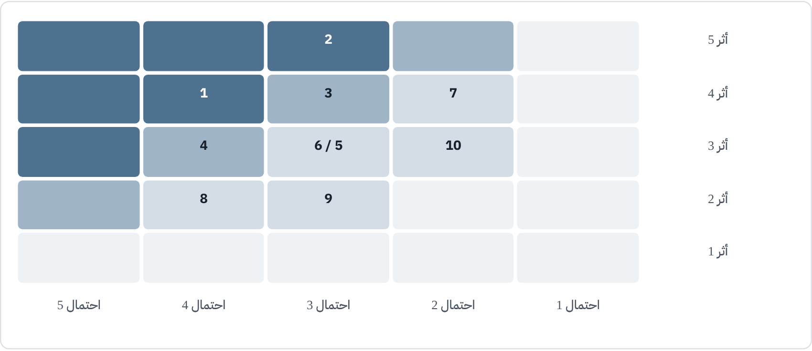
المصدر: تقييم فريق الدراسة
جدول (60): سجل المخاطر
# | الخطر | الاحتمال | الأثر | الدرجة | إجراءات التخفيف
1 | تأخر اكتساب العملاء في السنة الأولى | 4 | 4 | 16 | مشروعات نموذجية قبل الافتتاح، شراكات تحويل، احتياطي سيولة 6 أشهر
2 | انخفاض نسبة إسناد إدارة التنفيذ | 3 | 5 | 15 | باقة سعرية تحفز الإسناد، إثبات الوفر بمقارنة العروض
3 | فقدان كفاءات أساسية | 3 | 4 | 12 | مشاركة في الأرباح، توثيق العمليات، مصمم بديل لكل مشروع
4 | تضخم الرواتب فوق المتوقع | 4 | 3 | 12 | ربط الزيادات بالإنتاجية، مراجعة الأسعار كل ستة أشهر
5 | تباطؤ تسليم الوحدات العقارية | 3 | 3 | 9 | تنويع نحو التجديد والتجاري
6 | نزاعات مع العملاء حول التنفيذ | 3 | 3 | 9 | عقود واضحة النطاق، اعتمادات مكتوبة، تأمين مسؤولية مهنية
7 | تعثر مقاول أثناء التنفيذ | 2 | 4 | 8 | قائمة معتمدة، ضمان أعمال، دفعات مرتبطة بالإنجاز
8 | انخفاض الجنيه وارتفاع تكلفة البرمجيات | 4 | 2 | 8 | بند صغير نسبياً، إيرادات تصدير بالعملة الصعبة لاحقاً
9 | منافسة أدوات الذكاء الاصطناعي | 3 | 2 | 6 | توظيفها داخلياً والتركيز على التوثيق والإشراف
10 | ارتفاع إضافي في أسعار الفائدة | 2 | 3 | 6 | نسبة دين 35% فقط، سداد معجل عند توفر فائض
المصدر: تحليل فريق الدراسة

تعهدات مقترحة للجهة الممولة
- الحفاظ على رصيد نقدي لا يقل عن ثلاثة أشهر من المصروفات التشغيلية.
- معدل تغطية خدمة الدين لا يقل عن 1.25 مرة اعتباراً من السنة الثانية.
- عدم توزيع أرباح قبل سداد 50% من أصل القرض.
- تقرير ربع سنوي يتضمن عدد العقود الموقعة ونسبة الإسناد ومعدل استغلال الطاقة والرصيد النقدي.
- تأمين على حياة المدير الإبداعي لصالح الشركة خلال مدة القرض.


16 | الأثر الاقتصادي والاجتماعي
تطلب جهات التمويل التنموية بيان العوائد غير المالية للمشروع. يقيس هذا القسم أثر المشروع على التشغيل والإيرادات العامة وسلسلة التوريد المحلية.

جدول (61): مؤشرات الأثر الاقتصادي والاجتماعي
المؤشر | السنة 1 | السنة 2 | السنة 3 | السنة 4 | السنة 5
الوظائف المباشرة | 10 | 17 | 21 | 25 | 27
المواقع تحت الإشراف أو الإدارة | 14 | 28 | 40 | 51 | 57
الوظائف غير المباشرة (دوام كامل مكافئ) | 72 | 138 | 198 | 254 | 283
قيمة أعمال التنفيذ الموجهة للمقاولين (مليون جنيه) | 33.1 | 70.8 | 113.2 | 159.5 | 193.9
الأجور وما في حكمها (مليون جنيه) | 3.26 | 6.18 | 8.76 | 11.49 | 13.66
ضريبة الدخل (مليون جنيه) | 0.00 | 0.00 | 0.00 | 1.38 | 2.26
ضريبة الجدول المحصلة للخزانة 10% (مليون جنيه) | 0.78 | 1.53 | 2.37 | 3.28 | 4.01
الوظائف غير المباشرة محسوبة بافتراض 12 حرفياً في الموقع لمدة خمسة أشهر. قيمة أعمال التنفيذ تُدفع من العملاء للمقاولين والموردين مباشرة ولا تدخل في إيرادات المكتب.
المصدر: تحليل فريق الدراسة
شكل (29): قيمة أعمال التشطيب التي يديرها المكتب أو يشرف عليها
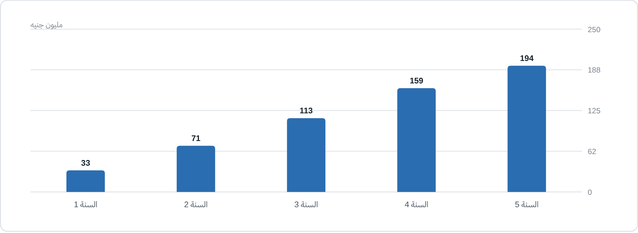
يوجّه المكتب خلال خمس سنوات نحو 571 مليون جنيه من إنفاق عملائه إلى مقاولين وورش وموردين محليين، أي ما يزيد على 5 أضعاف إيراداته.
المصدر: تحليل فريق الدراسة

الآثار النوعية
- رفع كفاءة الإنفاق الأسري: التوثيق والمناقصة يقللان الهدر في أكبر بند إنفاق للأسرة بعد شراء الوحدة.
- تنظيم سوق التشطيب: التعاقد المكتوب وجداول الكميات ينقلان جزءاً من سوق غير رسمي إلى التعامل الموثق والفاتورة الإلكترونية.
- دعم المنتج المحلي: توصيف الرخام والسيراميك والأثاث المصري حيثما طابق المواصفة.
- بناء الكفاءات: تدريب مصممين ومهندسين حديثي التخرج على منهجية توثيق وإشراف احترافية.
- الصادرات الخدمية: تقديم التصميم عن بعد لعملاء في الخليج يدر عملة صعبة دون أصول خارجية.

ماذا لو لم يُنفذ المشروع؟
لا يترتب على عدم تنفيذ المشروع ضرر عام، فهو مشروع خاص في سوق تنافسية. لكن تأجيله يفوّت نافذة زمنية محددة: الوحدات المباعة بين 2022 و2025 تدخل مرحلة التسليم خلال السنوات الثلاث القادمة، والمكتب الذي يبني معرض أعماله داخل هذه المجمعات الآن يحصد إحالاتها لاحقاً. الدخول بعد اكتمال موجة التسليم يعني منافسة مكاتب رسخت وجودها داخل كل مجمع.


17 | القرار الاستثماري والتوصيات
يجيب هذا القسم عن السؤال النهائي: هل الفرصة الاستثمارية قوية؟ الإجابة مبنية على بطاقة تقييم مرجحة تجمع نتائج الأقسام السابقة، وعلى اختبارات كمية محددة لكل معيار قبول.


بطاقة التقييم المرجحة
جدول (62): بطاقة تقييم الفرصة الاستثمارية
المعيار | الوزن | الدرجة من 5 | الدليل
جاذبية السوق وحجم الفجوة | 20% | 4.0 | فجوة 31% من الطلب المتخصص، وحصة المشروع المطلوبة 0.45% فقط
المركز التنافسي والخندق الاقتصادي | 15% | 2.5 | تمايز واضح بالشفافية، لكن الخندق ضيق عند التأسيس وحواجز الدخول منخفضة
العائد المالي | 25% | 4.0 | عائد داخلي 68.5% مقابل تكلفة رأس مال 27%، ومؤشر ربحية 3.73
المتانة أمام المخاطر | 20% | 3.0 | قيمة موجبة في 88% من التجارب، مقابل احتمال 44% لضغط سيولة
قابلية التنفيذ التشغيلي | 10% | 3.5 | نموذج بسيط وطاقة قابلة للتدرج، مع اعتماد على المدير الإبداعي
القدرة على خدمة الدين | 10% | 3.5 | أدنى معدل تغطية 1.38 مرة في السنة الثانية ثم 3.2 مرة
الدرجة المرجحة | 100% | 3.48 | 4 فأعلى: قوية. من 3 إلى أقل من 4: جيدة بشروط. أقل من 3: ضعيفة
المصدر: تحليل فريق الدراسة
شكل (30): درجات معايير التقييم
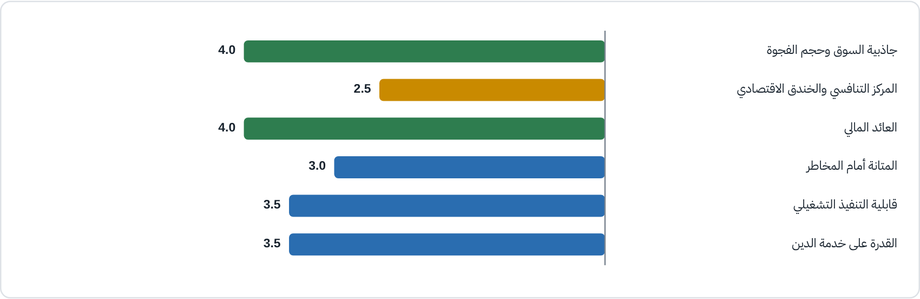
الأخضر: 4 فأعلى. الأزرق: من 3 إلى أقل من 4. الأصفر: أقل من 3.
المصدر: تقييم فريق الدراسة

اختبارات القبول الكمية
جدول (63): نتائج اختبارات القبول
الاختبار | حد القبول | النتيجة | الحكم
صافي القيمة الحالية مع القيمة الاستمرارية | أكبر من صفر | 15.3 مليون جنيه | محقق
صافي القيمة الحالية لخمس سنوات فقط | أكبر من صفر | 0.69 مليون جنيه | محقق بهامش ضيق
معدل العائد الداخلي | أكبر من 27% | 68.5% (ودون القيمة الاستمرارية 30.7%) | محقق
مؤشر الربحية | أكبر من 1 | 3.73 | محقق
فترة الاسترداد البسيطة | أقل من 5 سنوات | 3.4 سنة | محقق
معدل تغطية خدمة الدين | 1.25 مرة فأكثر من السنة الثانية | 1.38 مرة | محقق
هامش الأمان عن نقطة التعادل في السنة الثالثة | 15% فأكثر | 13.8% | محقق بهامش ضيق
احتمال صافي قيمة حالية موجب (مونت كارلو) | 75% فأكثر | 88% | محقق
صمود السيناريو المتحفظ | قيمة حالية موجبة | (2.3) مليون جنيه | غير محقق
كفاية السيولة المخططة | احتمال العجز أقل من 25% | 44% | غير محقق
المصدر: تحليل فريق الدراسة
ثمانية اختبارات من عشرة محققة. الاختباران غير المحققين يتعلقان كلاهما بالجانب السلبي: ماذا يحدث إذا اجتمعت الصدمات أو تأخر النمو. لا يغيّران الحكم على الجدوى، لكنهما يحددان شروط التمويل.

الأدلة التي يستند إليها الحكم
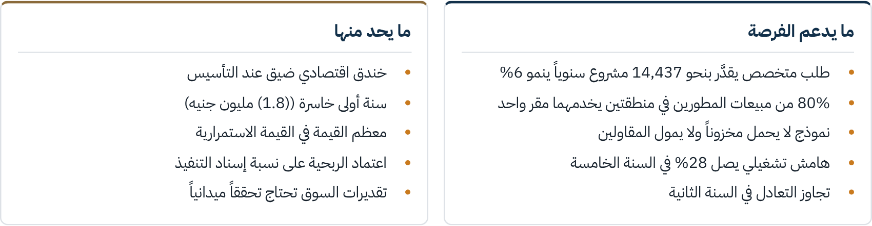

شروط التمويل الموصى بها
جدول (64): شروط التمويل الموصى بها
# | الشرط | المبرر الكمي
1 | احتياطي سيولة لا يقل عن ستة أشهر من المصروفات (4.0 مليون جنيه) ضمن التمويل الأولي | مدرج في إجمالي الاستثمار، ويغطي خسارة السنة الأولى في الحالة الأساسية
2 | تسهيل ائتماني احتياطي غير مسحوب بقيمة 3 ملايين جنيه لمدة ثلاث سنوات | يغطي نصف العجز الأقصى في السيناريو المتحفظ، ويخفض احتمال التعثر النقدي المقدر بنحو 44%
3 | ربط التعيينات الإنتاجية بعقود موقعة تغطي 70% من طاقة الموظف | يحوّل ثلث تكلفة الأجور من ثابتة إلى شبه متغيرة
4 | صرف التمويل على شريحتين، والثانية مشروطة بتوقيع 12 عقداً خلال أول ستة أشهر | يحد من خسارة الممول إذا لم يتحقق اختراق السوق
5 | مسح ميداني لمئتي مالك وحدة قبل الإغلاق المالي للتحقق من نسبة الاستعانة بمكتب متخصص والاستعداد للدفع | أهم افتراضين غير موثقين في تقدير الطلب
المصدر: تحليل فريق الدراسة

خارطة الطريق لخمس سنوات
جدول (65): خارطة الطريق
السنة | المحور | المعالم الرئيسية
السنة 1 | التأسيس واختراق السوق | افتتاح المقر، 32 عقداً، معرض أعمال من عشرة مشروعات منفذة، قائمة مقاولين معتمدة
السنة 2 | التعادل وبناء النظام | 50 عقداً، تعيين مدير مشروعات التنفيذ، بوابة العميل، تجاوز نقطة التعادل
السنة 3 | التوسع في الخدمة | 66 عقداً، توسعة المقر إلى 180 م²، فريق موسمي للساحل الشمالي، خطة مشاركة الأرباح
السنة 4 | تنويع القنوات | 78 عقداً، إحلال الأجهزة، خط أثاث بالتصنيع لدى الغير، أول عقود تصدير خدمات
السنة 5 | الترسخ | 87 عقداً، نقطة حضور في غرب القاهرة، سداد كامل القرض
المصدر: تحليل فريق الدراسة

الخطوات التالية
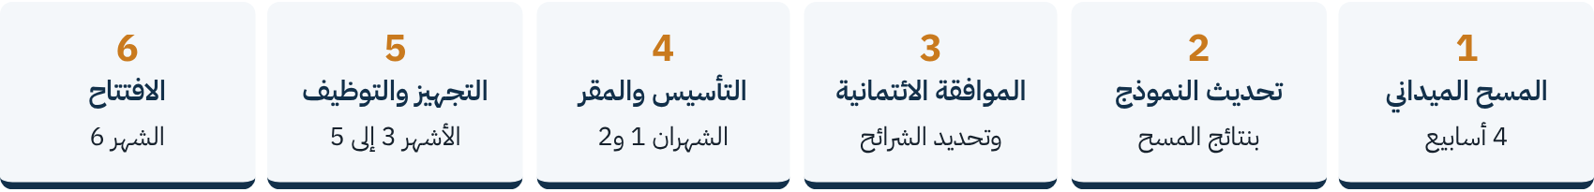
الخلاصة
نوصي بالمضي في المشروع وتمويله وفق الشروط الخمسة أعلاه. المشروع يحقق عائداً داخلياً 68.5% في سوق تتسع فجوتها، باستثمار محدود قدره 9.6 مليون جنيه. الخطر الرئيسي زمني لا هيكلي: إذا نجح المكتب في بناء معرض أعماله وقاعدة إحالاته خلال الثمانية عشر شهراً الأولى، فالأرقام تدعم نشاطاً مربحاً ومستداماً.


18 | ملحق: المراجع ومصادر البيانات
جدول (66): قائمة المراجع
# | المرجع | الرابط أو الجهة
1 | الجهاز المركزي للتعبئة العامة والإحصاء، نشرة الإسكان 2023/2024 | gate.ahram.org.eg/News/5299492.aspx
2 | الجهاز المركزي للتعبئة العامة والإحصاء، عدد السكان 2026 | gate.ahram.org.eg/News/5621885.aspx
3 | البنك المركزي المصري، قرار لجنة السياسة النقدية 29 أكتوبر 2026 | egypttoday.com/Article/3/150316
4 | التضخم في الحضر، أكتوبر 2026 | arabnews.com/business/egypts-annual-urban-inflation-eases-to-127-in-october-3010895
5 | The Board Consulting، مبيعات أكبر عشر شركات تطوير، النصف الأول 2026 | dailynewsegypt.com/?p=852602
6 | التوزيع الجغرافي لمبيعات المطورين | dailynewsegypt.com/?p=849513
7 | Deep Market Insights، سوق خدمات التصميم الداخلي في مصر | deepmarketinsights.com/vista/insights/interior-design-services-market/egypt
8 | Ken Research، سوق الأثاث والتصميم الداخلي في مصر | kenresearch.com/egypt-furniture-and-interior-design-market
9 | Team France Export، سوق منتجات الديكور في مصر | teamfrance-export.fr/fiche-marche/.../produits-de-decoration/EG
10 | أسعار التصميم الداخلي للمتر 2026 | circle-center.com، artbuilddesigns.com، designygroupeg.com
11 | أسعار التشطيب للمتر 2026 | aqaar24.com، creativedesignegypt.com
12 | إيجارات المكاتب الإدارية بالتجمع الخامس | bayut.eg، propertyfinder.eg
13 | رواتب مصممي الديكور في مصر | paylab.com/eg، payscale.com
14 | قوائم مكاتب التصميم الداخلي في مصر | nawy.com/blog، clutch.co/eg/agencies/design/interior
15 | دليل إرشادات مراجعة المشروعات الرأسمالية (الدراسات الخمس) | مركز تحقيق كفاءة الإنفاق
المصدر: تجميع فريق الدراسة، تاريخ الاطلاع نوفمبر 2026

مسرد المصطلحات المالية
جدول (67): مسرد المصطلحات
المصطلح | التعريف
صافي القيمة الحالية | مجموع التدفقات النقدية المستقبلية مخصومة إلى اليوم مطروحاً منه الاستثمار الأولي
معدل العائد الداخلي | معدل الخصم الذي يجعل صافي القيمة الحالية صفراً
القيمة الاستمرارية | قيمة تدفقات المشروع بعد نهاية فترة التوقع التفصيلية
معدل تغطية خدمة الدين | التدفق النقدي المتاح مقسوماً على الفوائد وأقساط الأصل المستحقة
مؤشر الربحية | القيمة الحالية للتدفقات الداخلة مقسومة على الاستثمار الأولي
محاكاة مونت كارلو | تكرار حساب النموذج آلاف المرات بقيم عشوائية للمتغيرات للحصول على توزيع احتمالي للنتائج
المصدر: تحليل فريق الدراسة

